**INSTALASI DEBIAN**

Disusun untuk Memenuhi Matakuliah Rekayasa Perangkat Lunak

Yang Dibimbing oleh Bapak M. Jauharul Fuady

Oleh :

|  |  |
| --- | --- |
| Mahani Rosyidha | 110533430582 |

PTI offering C 2011



**UNIVERSITAS NEGERI MALANG**

**FAKULTAS TEKNIK**

**JURUSAN TEKNIK ELEKTRO**

**S1 PENDIDIKAN TEKNIK INFORMATIKA**

**SEPTEMBER 2013**

**Instalasi Debian**

1. **Install Virtual Box**
2. Menjalankan setup program, maka akan muncul dialog awal instalasi seperti berikut.

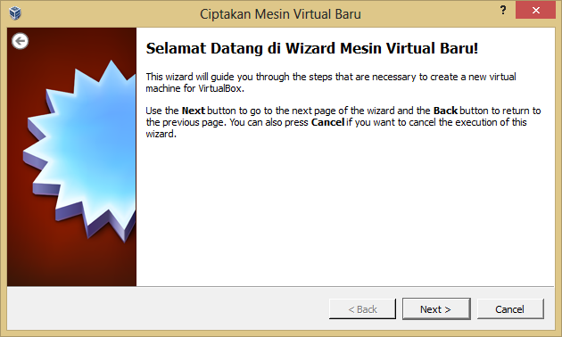

Tekan *button* ***Next*** untuk melanjutkan ke window berikutnya. Pada kotak dialog tersebut terdapat *button* ***Back*** yang berfungsi kembali ke halaman sebelumnya, dan *button* ***Cancel***untuk membatalkan eksekusi wizard.

1. Window berikutnya muncul jendela untuk pemberian nama mesin virtual. Nama virtual machine menunjukkan konfigurasi *hardware* dan *software.* Pada text box nama, **ketikkan nama pada *combo box,***untuk **tipe system operasi** (OS Type) pilih **operating system Linux dan versi Debian**. Selanjutnya tekan ***button Next.***

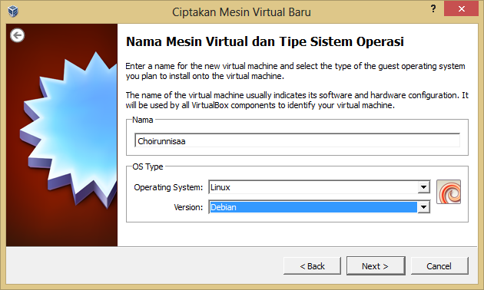

1. Setelah itu memilih jumlah memori dasar (RAM) dalam megabyte untuk dialokasikan pada mesin virtual. Ukuran memori dasar yang disarankan adalah 384 MB. Klik ***button Next*** untuk melanjutkan.

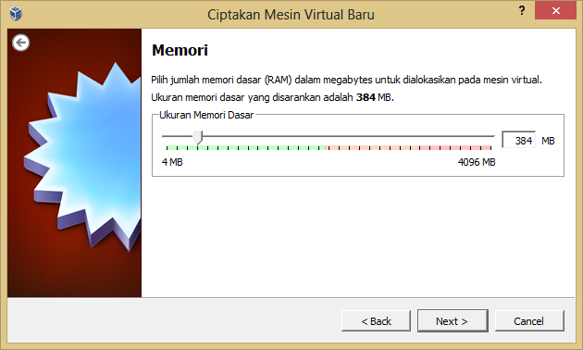

1. Klik **Next**

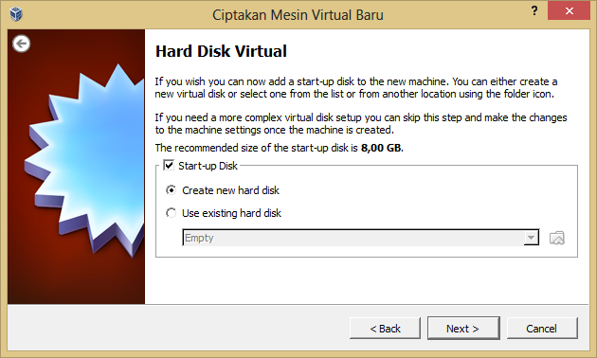

1. Pada kotak dialog ini, terdapat beberapa pilihan untuk tipe file. Diantaranya
2. **VDI**(VirtualBox Disk Image), merupakan format asli VirtualBox
3. **VMDK** (Virtual Machine Disk), merupakan pengembangan VMWare. Mungkin format ini adalah format yang paling tepat.
4. **VHD** (Virtual Hard Disk), adalah format asli Microsoft Virtual PC
5. **HDD**(Parallels Hard Disk), merupakan format yang dikembangkan Apple

Jika tidak menginginkan tipe file format selain format asli VirtualBox, maka tidak perlu merubah dan langsung tekan ***button Next***

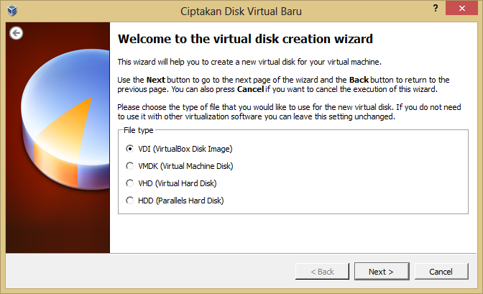

1. Penyimpanan Virtual Disk(Virtual Disk Storage details)

Ada 2 jenis penyimpanan yakni **Dynamic allocated** dan **A fixed size**

Langsung saja klik **Next**

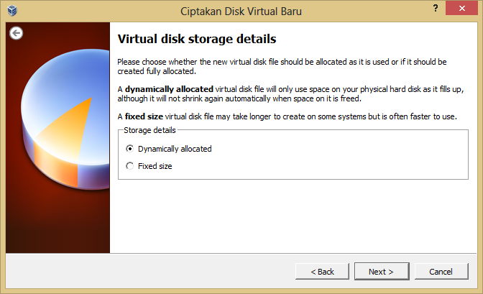

1. Lokasi dan ukuran file Virtual Disk (Virtual Disk fle Location and Size)

Untuk **lokasi** virtual disk dapat **mengetikkan nama**, atau dengan **meng-klik folder** untuk memilih folder dan membuat folderbaru di dalamnya. Ukuran yang tercantum merupakan ukuran maximum virtual disk. **Klik Next** untuk melanjutkan.

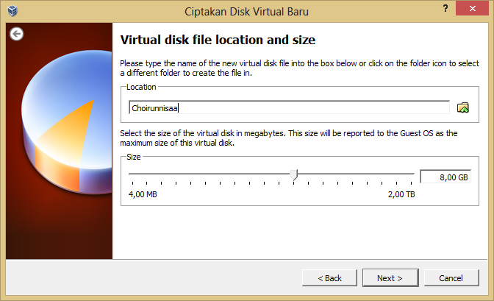

1. Kotak dialog Risalah merupakan laporan untuk membuat disk virtual baru. Klik **create – create** untuk membuat

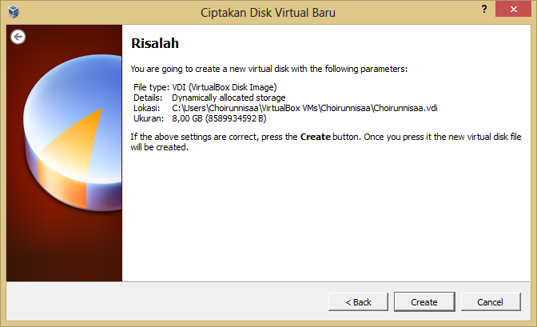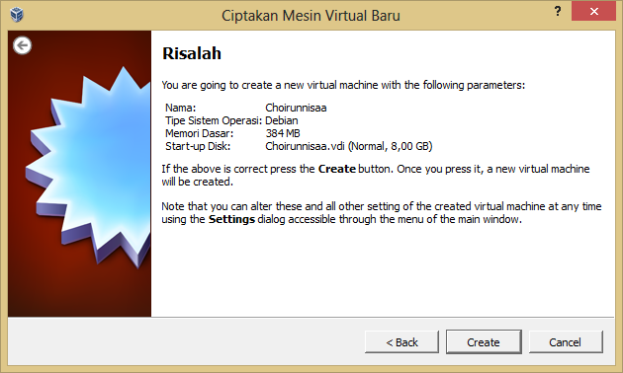

1. **Install Debian**
2. Selesai membuat virtualBox, selanjutnya buka **Oracle VM VirtualBox** pada **Windows.** Akan muncul tampilan seperti gambar berikut.

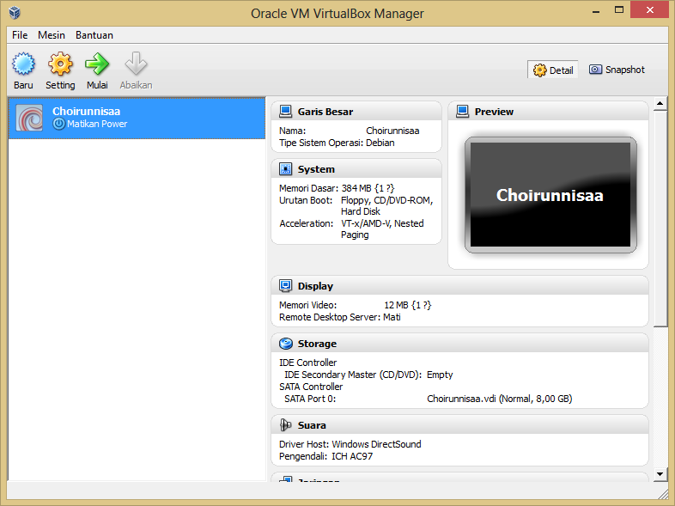

Kemudian pilih icon **setting**

1. Selnjutnya pada menu **storage,** pada bagian **Controller : IDE** pilih **empty** dan pada Attribute tekan icon cd pilih **debian-7.1.0-i386-DVD-1.iso,** klik button **OK.**

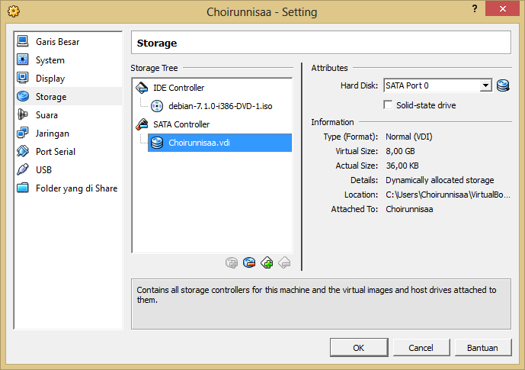

1. Tampilan window menjadi seperti ini.

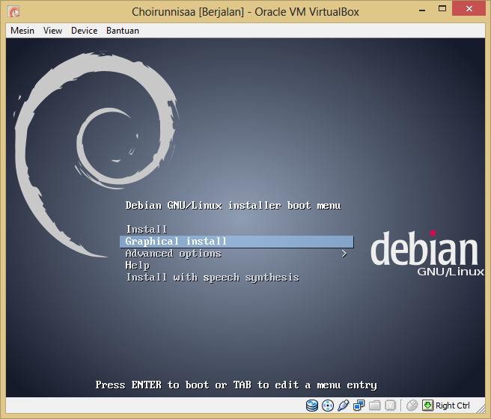

Dan pilih **Graphical install**

1. Setelah memilih **Graphical install,** berikutnya adalah memilih bahasa untuk proses instalasi. Klik button **Continue**

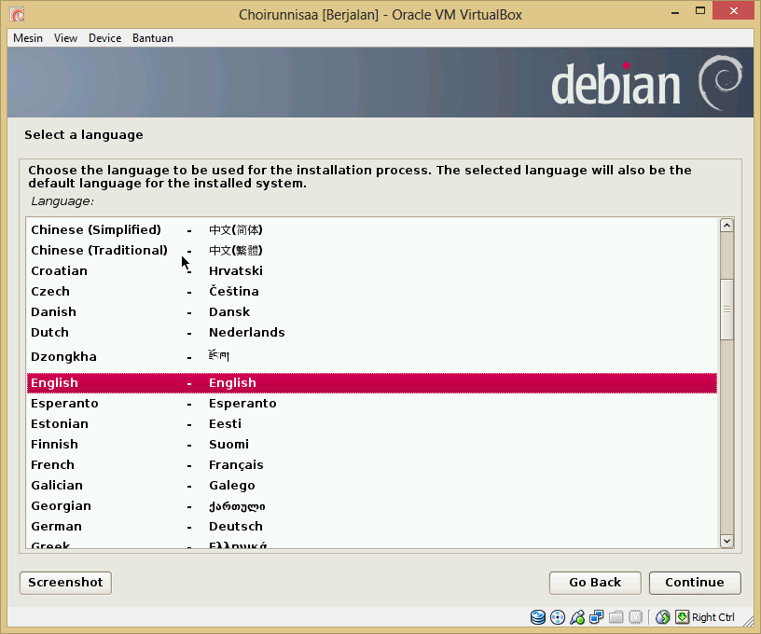

1. Setelah itu memilih lokasi untuk setting zona waktu. Jika lokasi tidak ada maka dapat memilih **other**

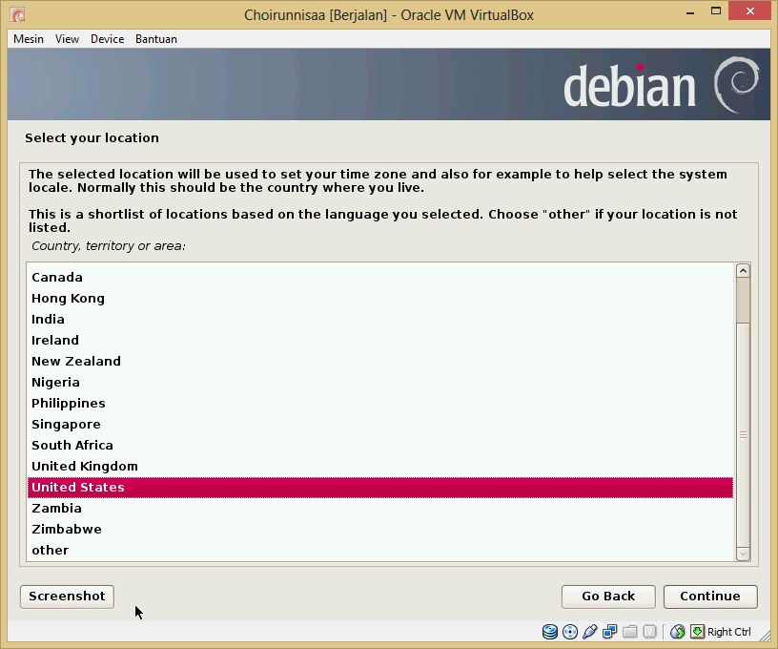 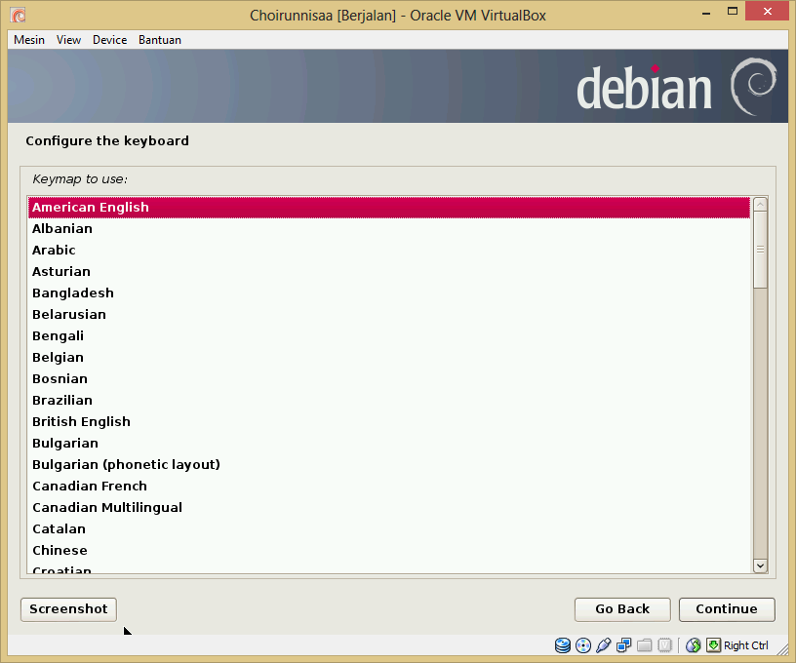

1. Proses instalasi

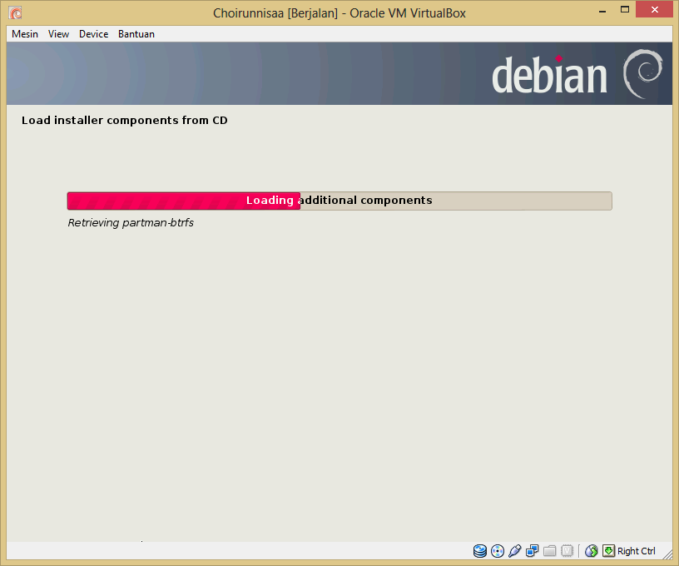

1. Konfigurasi Network – Klik **Continue**

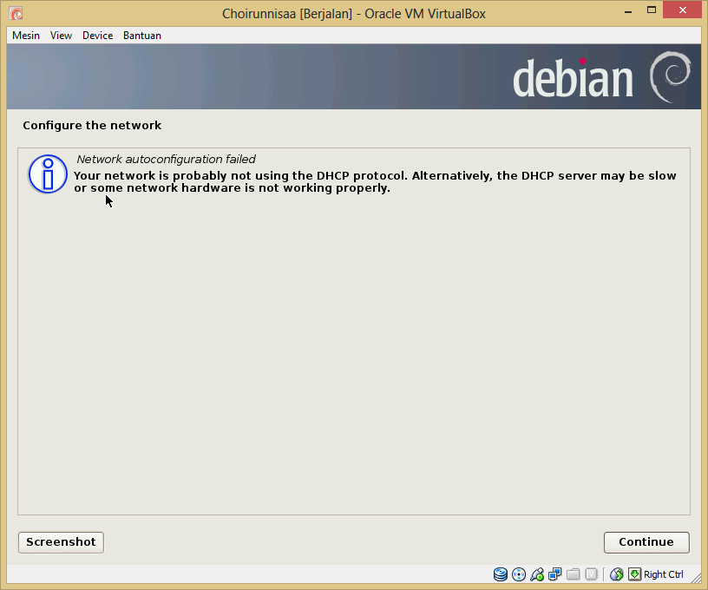 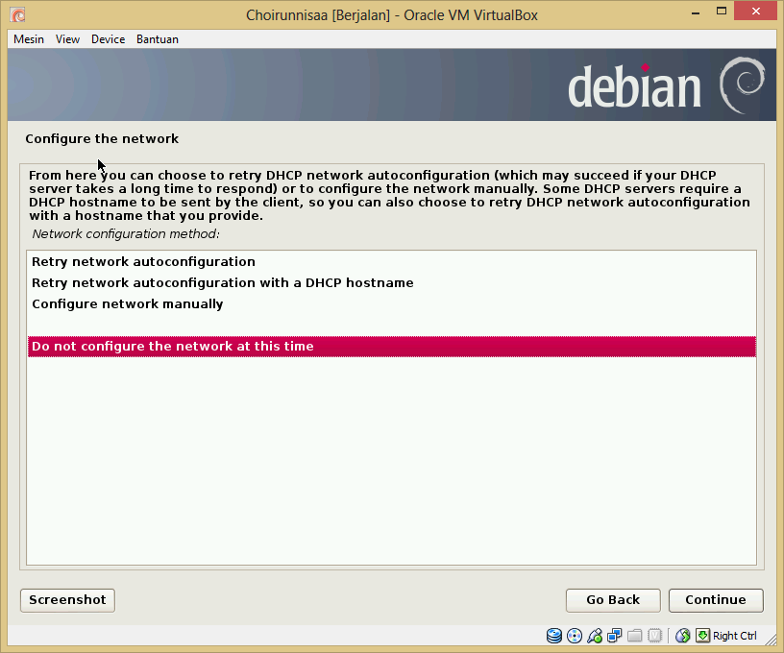

Kemudian muncul window **“configure the network”** dan pilih **“Do not configure the network at this time”** maksunya adalah tidak tersambung pada network untuk sekarang ini.

1. Memilih proses install. Pilih **Set up users and passwords – Continue.** Atau langsung Continue.

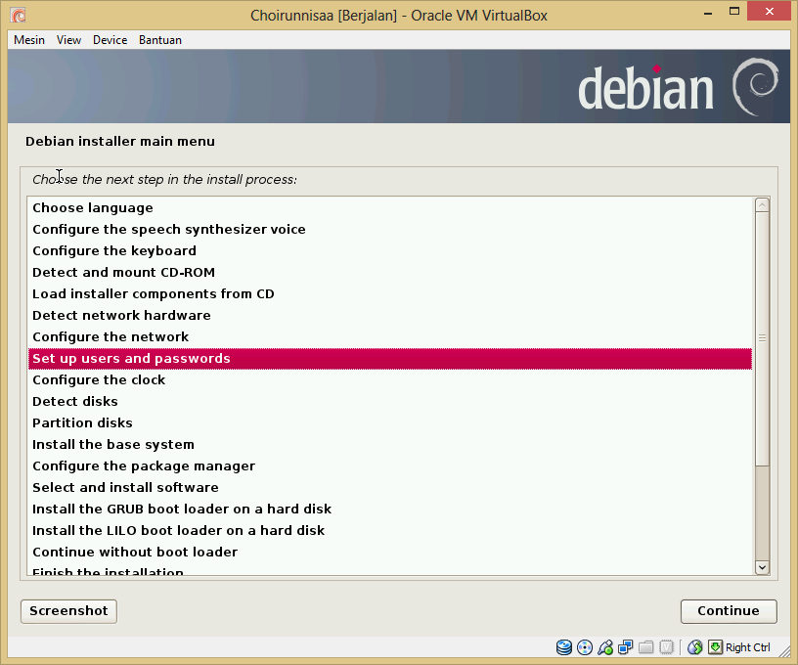

1. Setting user dan password. Mengetikkan password dan nama user pada text box sesuai dengan perintah.

Mengetikkan password - **continue**

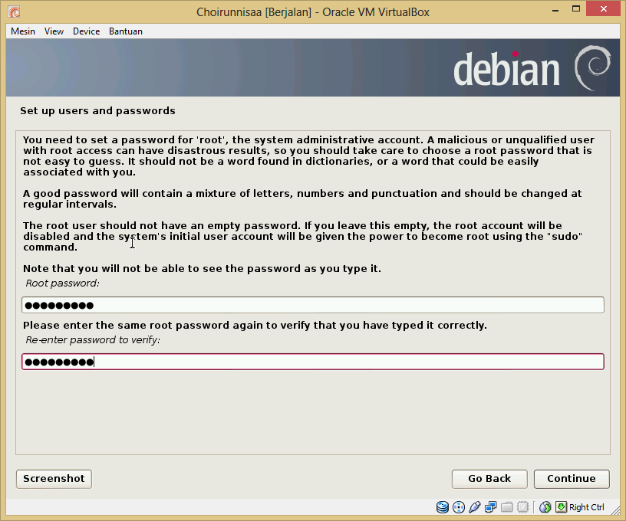

Mengetikkan username - **continue**

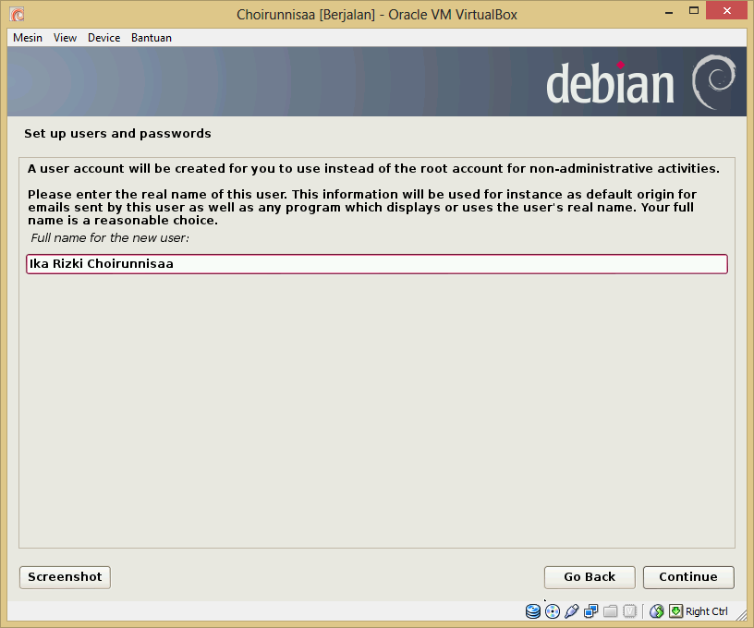

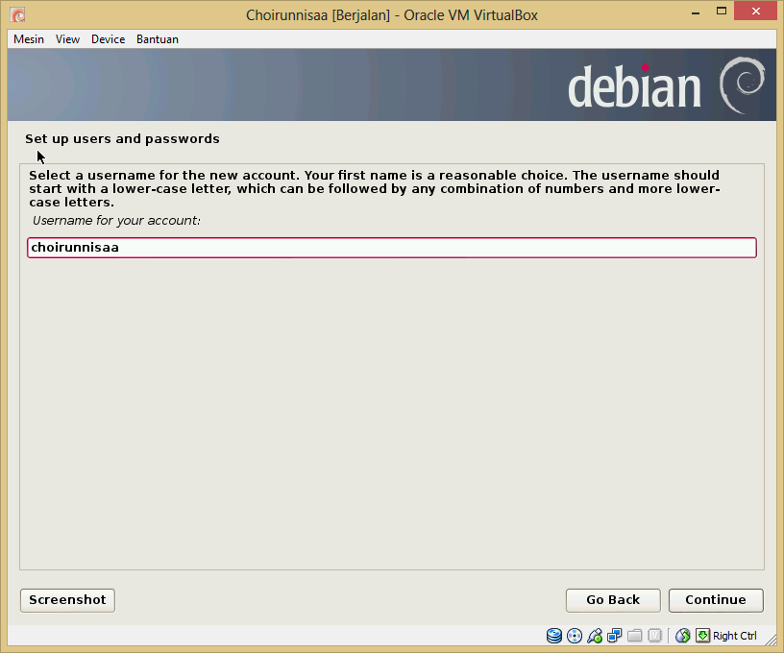

Mengetik password lagi - **continue**

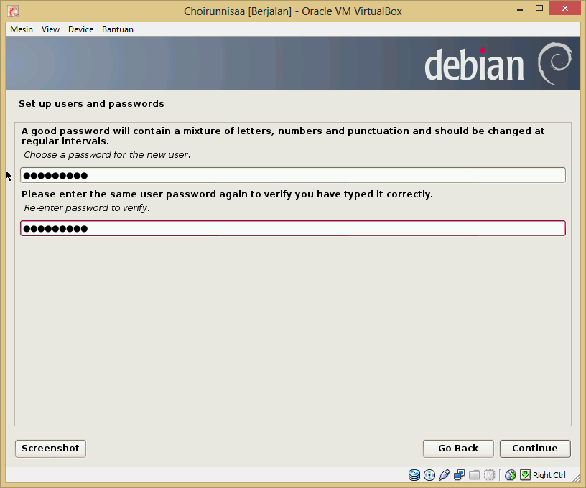

1. Konfigurasi zona waktu sesuai dengan lokasi - **continue**

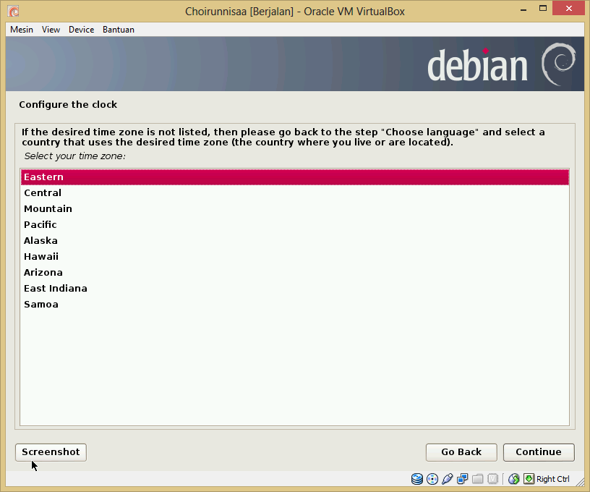

1. Proses Partisi Disk

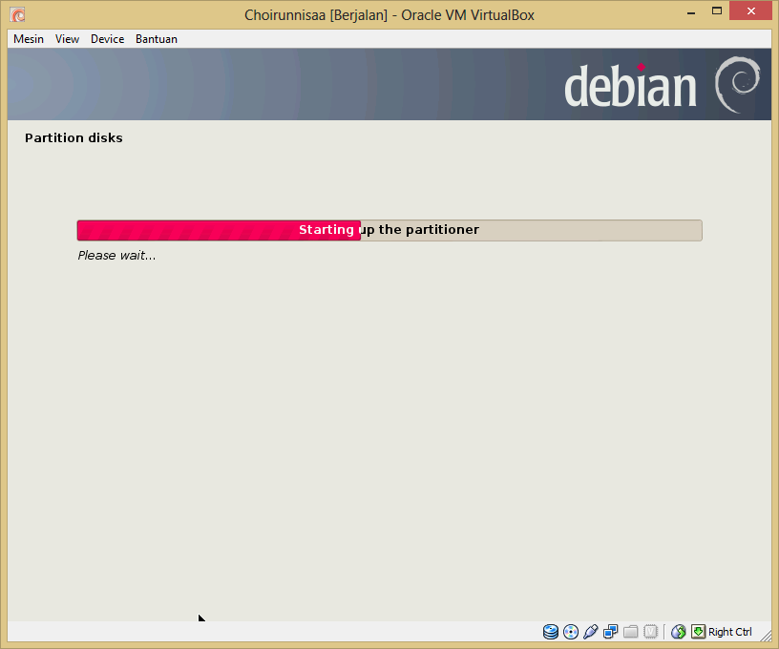

1. Pilih **Guided – use entire disk 🡪continue**

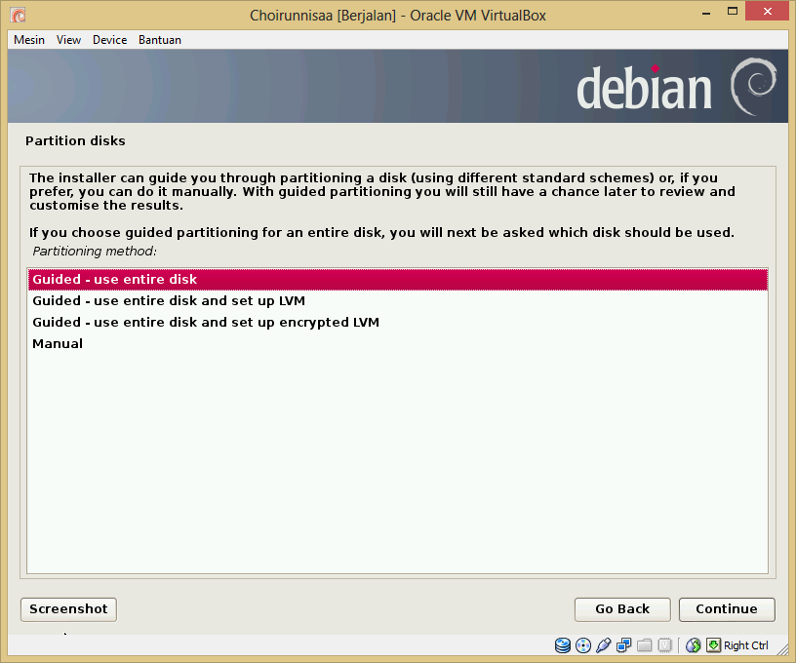

1. Memberitahukan bahwa semua data yang ada pada disk yang telah terpilih akan terhapus. Untuk mengkonfirmasi, pilih **continue**

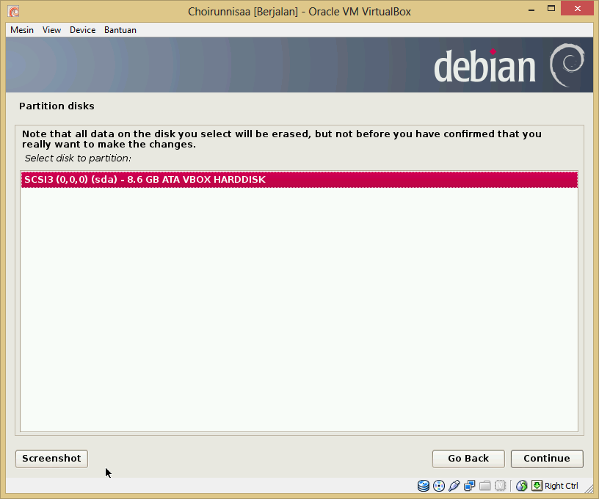

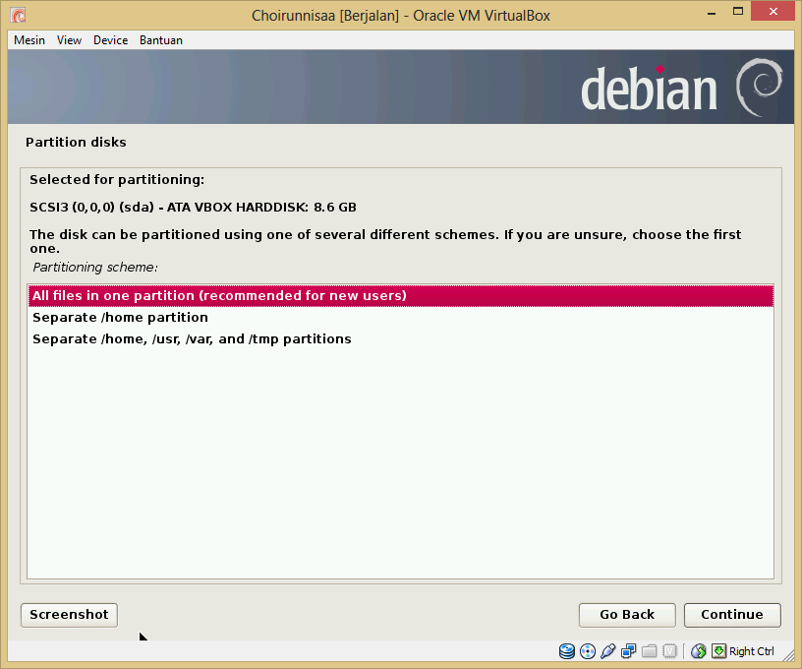

Pilih **continue**

1. Gambaran mengenai partisi disk. Selanjutnya tekan **continue**

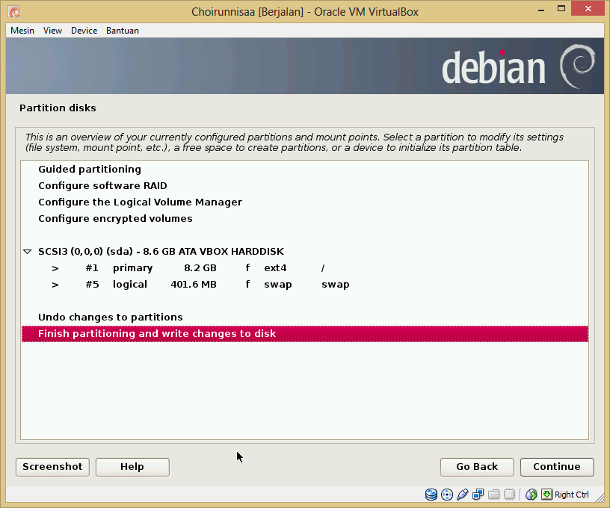

1. Konfirmasi partisi disk, maka pilih ***radio buttonYes***

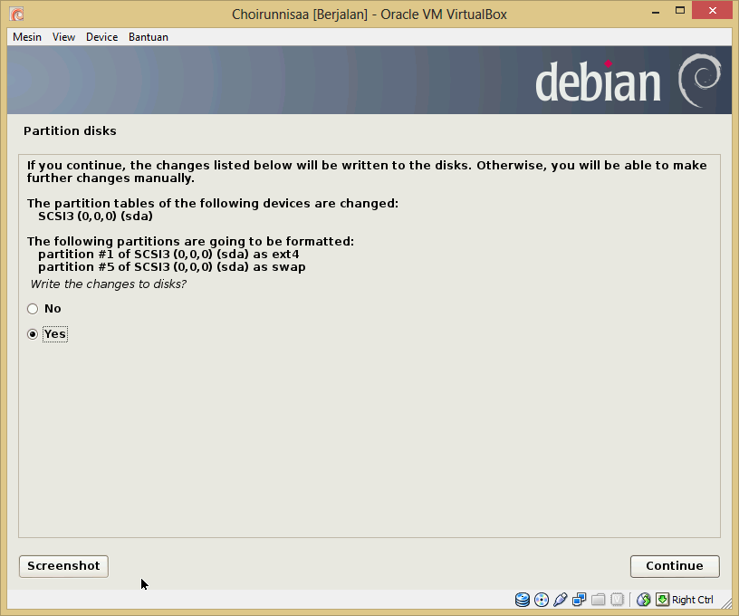

1. Proses install system dasar

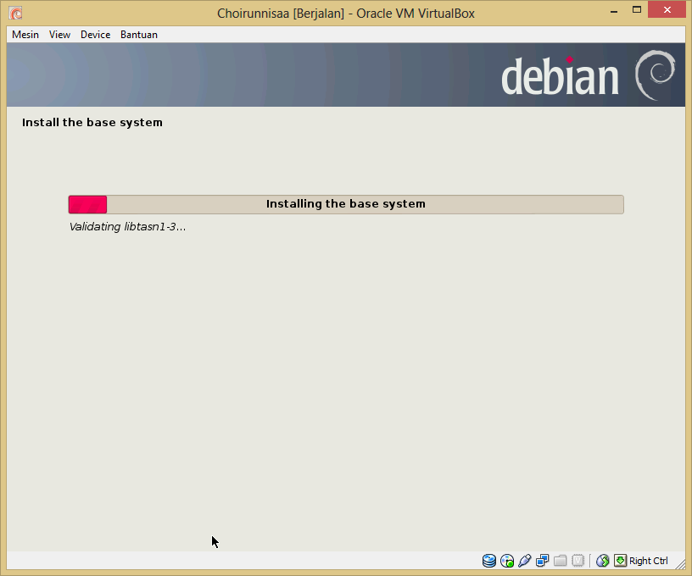

1. Intall system dasar selesai, kembali ke **setting,** kemudian bagian attributes CD/DVD Drive tekan icon CD pilih **debian- 7.1.0-386-DVD-2.iso 🡪 OK**

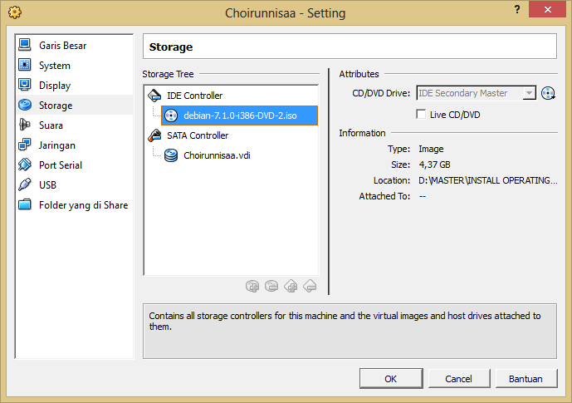

1. Mengkonfigurasi paket menejer, menkonfirmasi CD pilih radio button **Yes,** selanjutnya **Continue.**

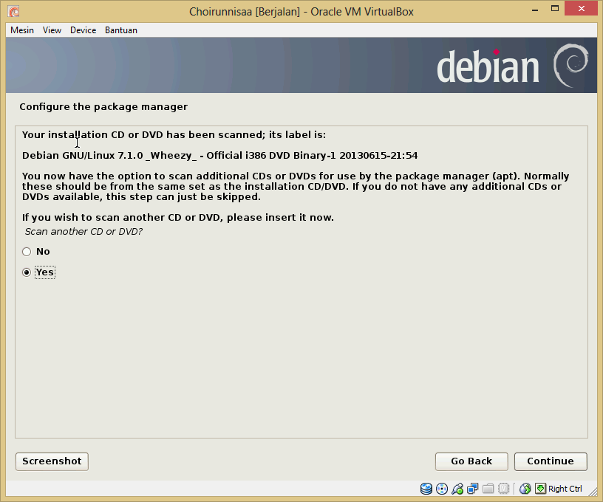

1. Setelah itu muncul window yang menanyakan apakah ada CD/DVD lain yang akan di scan? Pilih radio button **No** kemudian **Continue.**

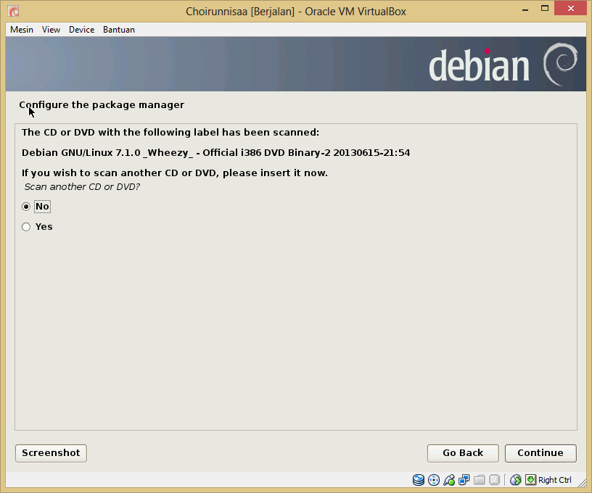

1. Memilih software untuk menginstall, beri **check list** pada **Standard system Utilities** lalu **continue**

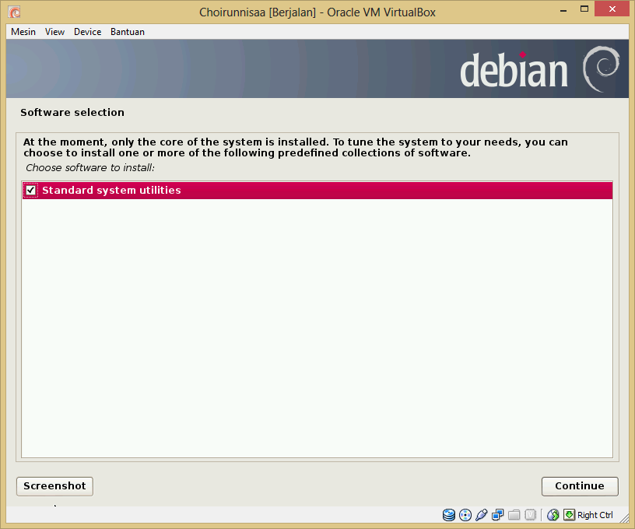

1. Memilih icon **setting** lagi, pada Attributes pilih icon CD kemudian pilih **debian 7.1.0-386-DVD-3.iso**

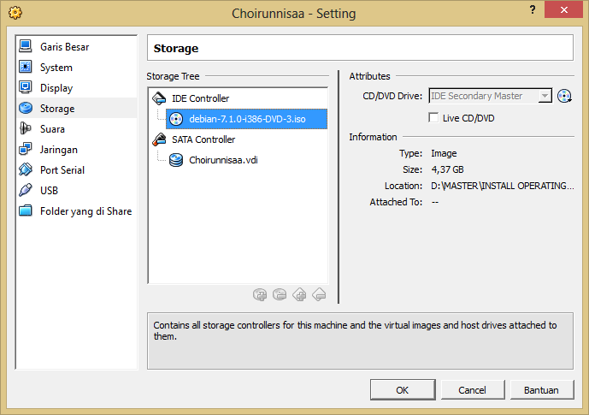

1. Pada DVD 3 juga mengkonfigurasi paket manajer **Yes 🡪 continue 🡪No 🡪 continue 🡪continue**

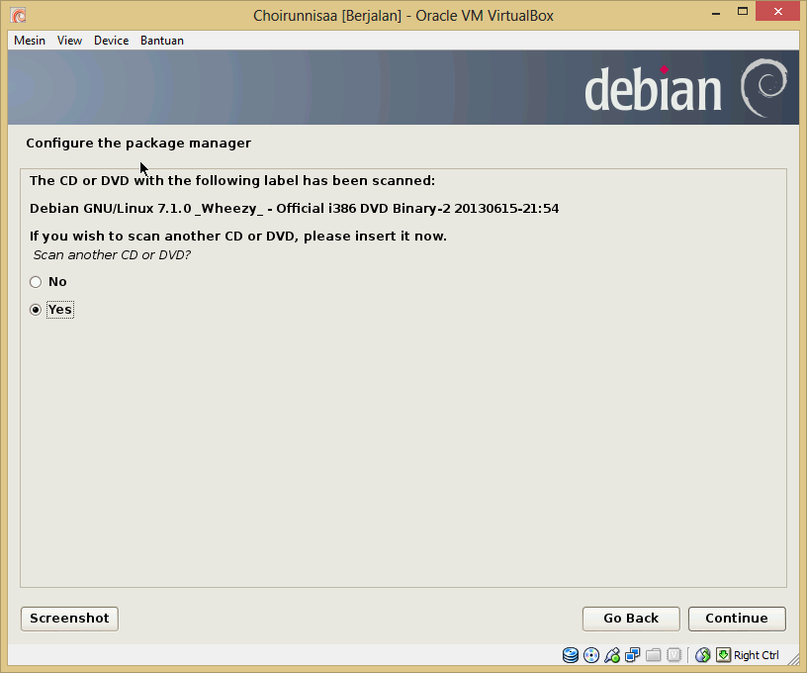🡪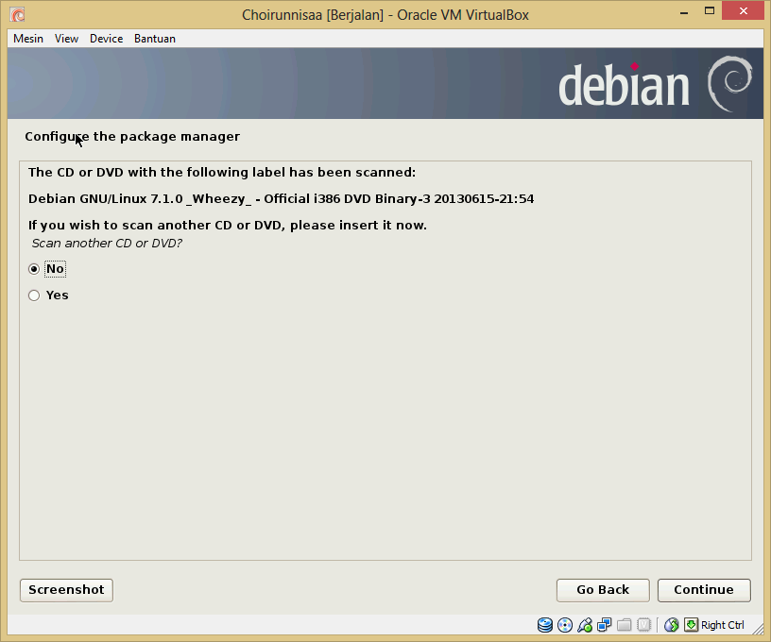

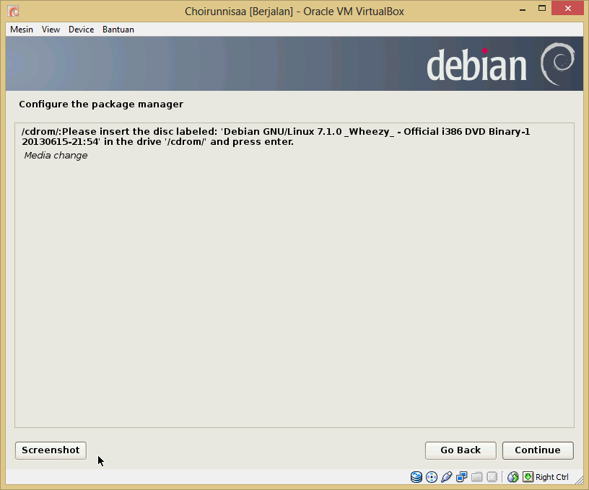

1. Kembali ke **setting** pilih **debian-7.1.0-386-DVD-1.iso** 🡪 **continue**

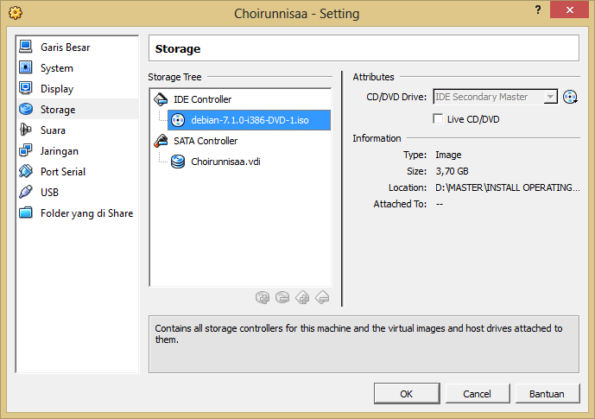

1. Setelah itu proses install software berjalan 🡪**continue**

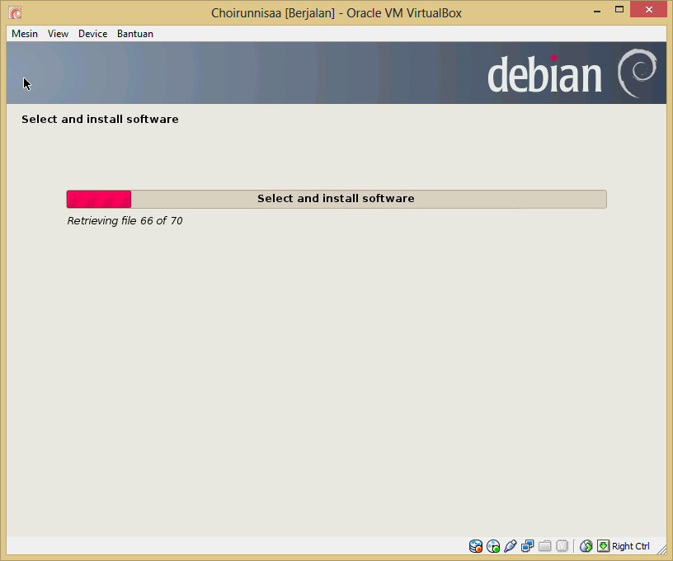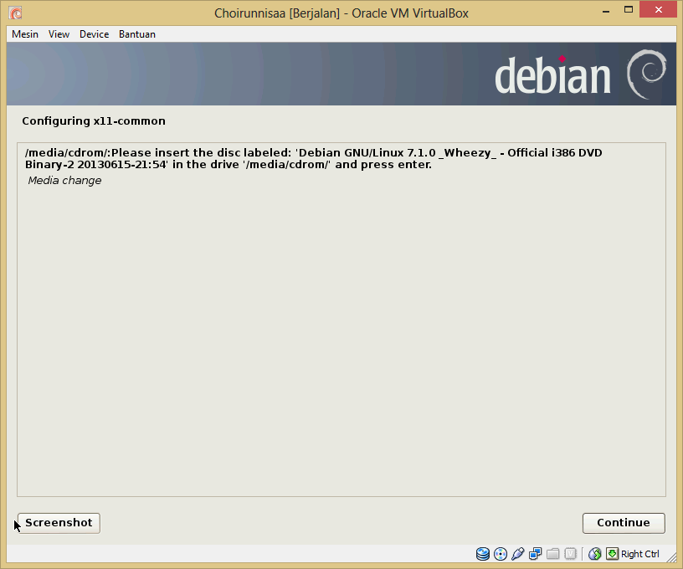

1. **Setting** untuk memilih d**debian-7.1.0-i386-DVD-2.iso 🡪OK 🡪install software berjalan 🡪continue**

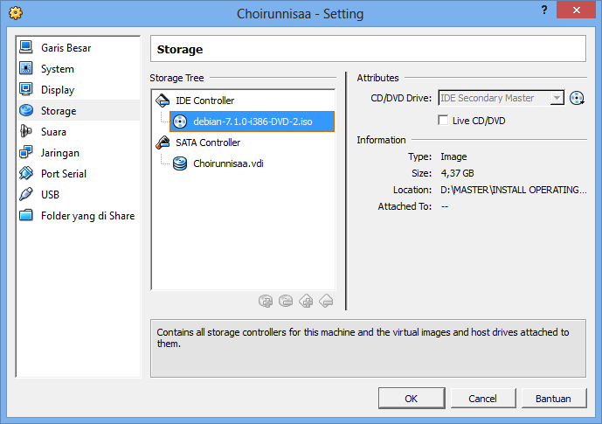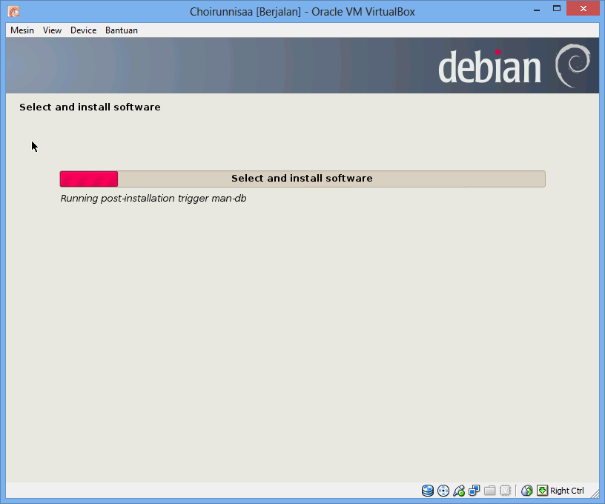

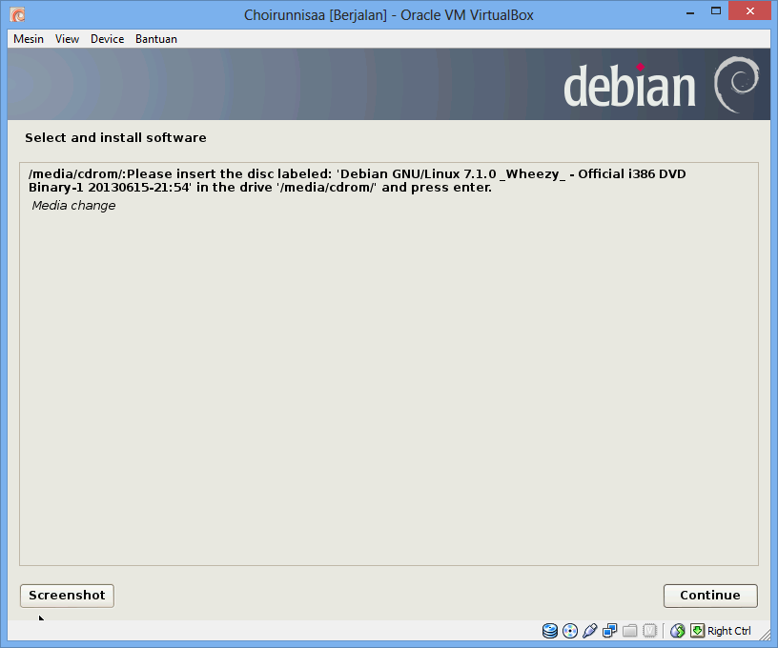

1. Sebelum mengkonfigurasi **popularity contest,** pilih **debian-7.1.0-i386-DVD-1.iso 🡪No 🡪continue**

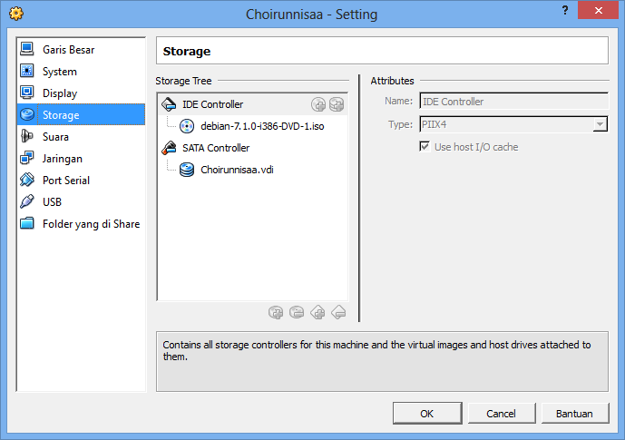

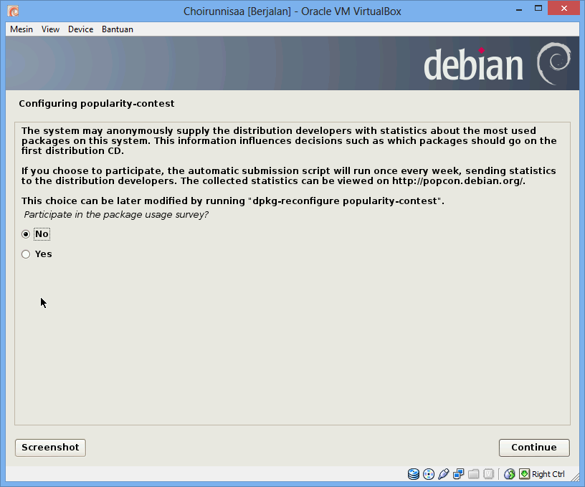

1. Memilih softwareuntuk di install🡪 member check list pada **debian desktop environtment,web server, print server, SSH server, Laptop, Standard system utilities 🡪 continue**

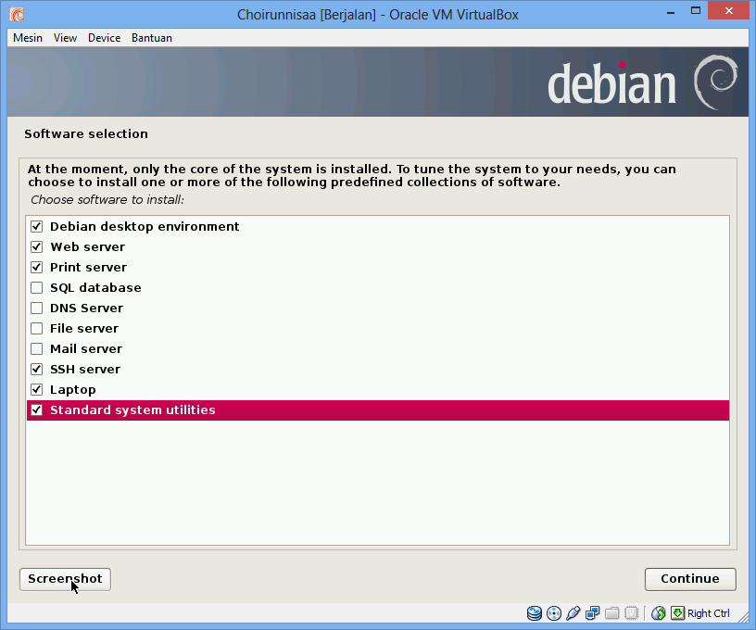

1. Proses install software berjalan

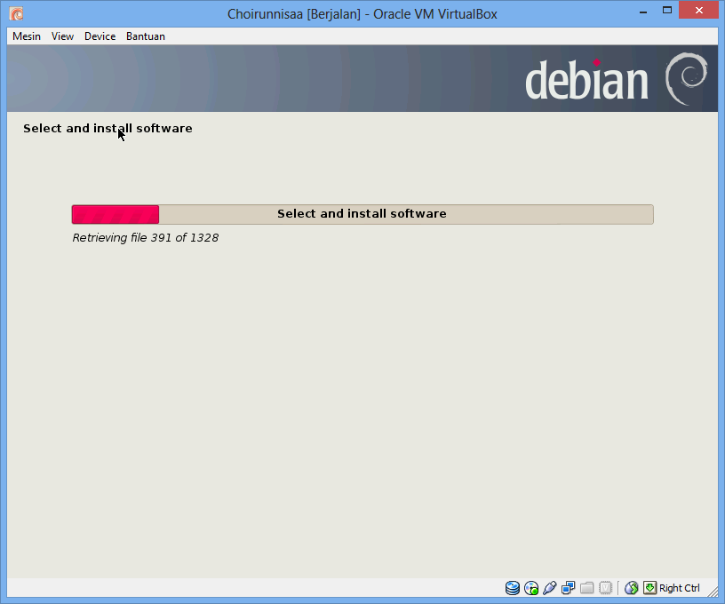

1. Selanjtnya muncul jendela untuk install **GRUB boot loader on hard disk.** Pilih **Yes**  untuk menginstall GRUB pada master boot record

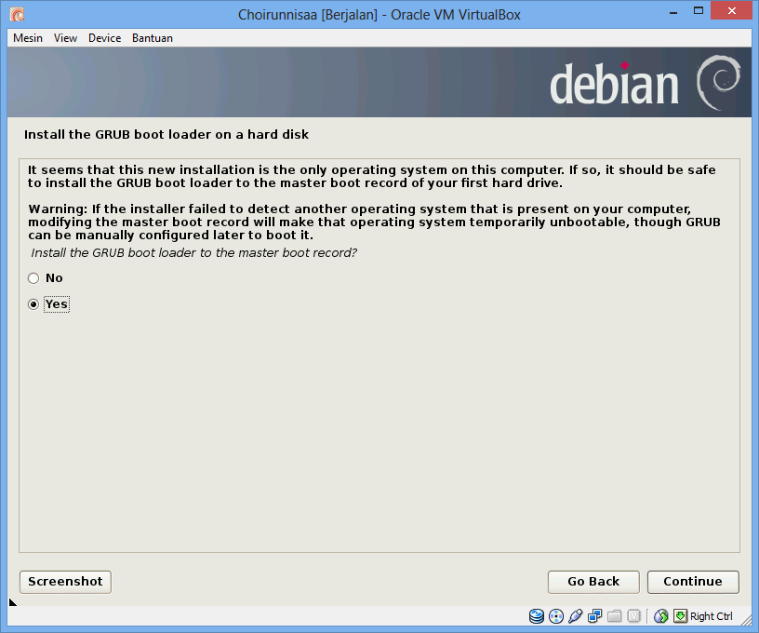

1. Penginstalan selesai, klik **continue**

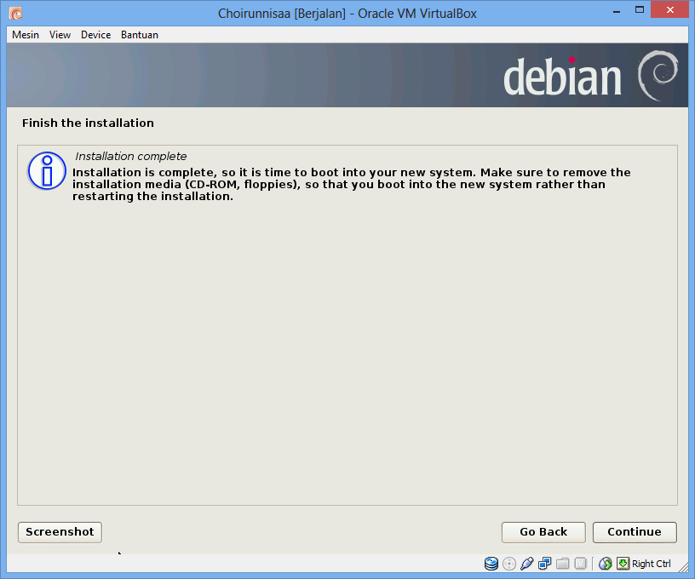

Maka akan muncul tampilan berikut dan kemudian masukkan password yang telah diatur 🡪 **Log in**

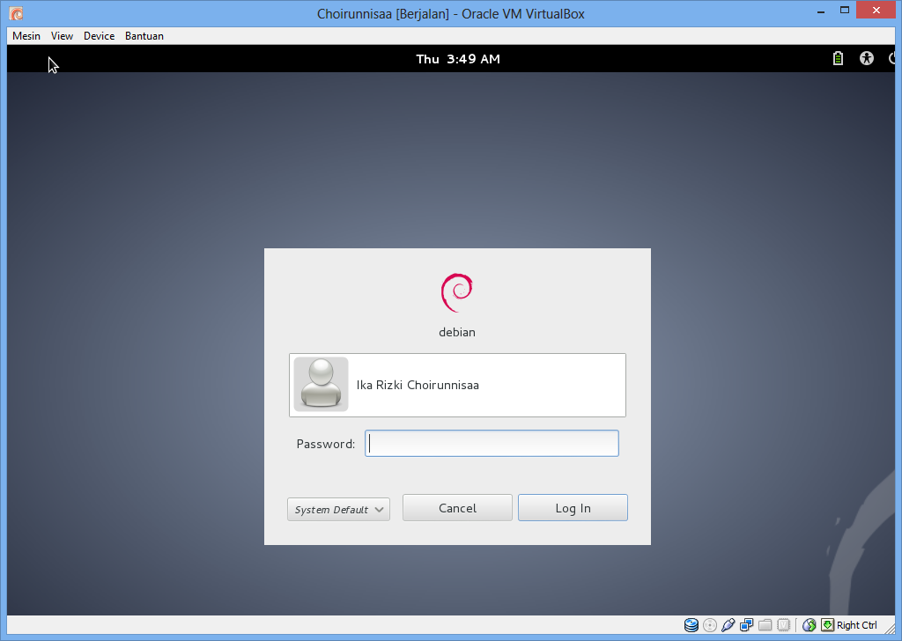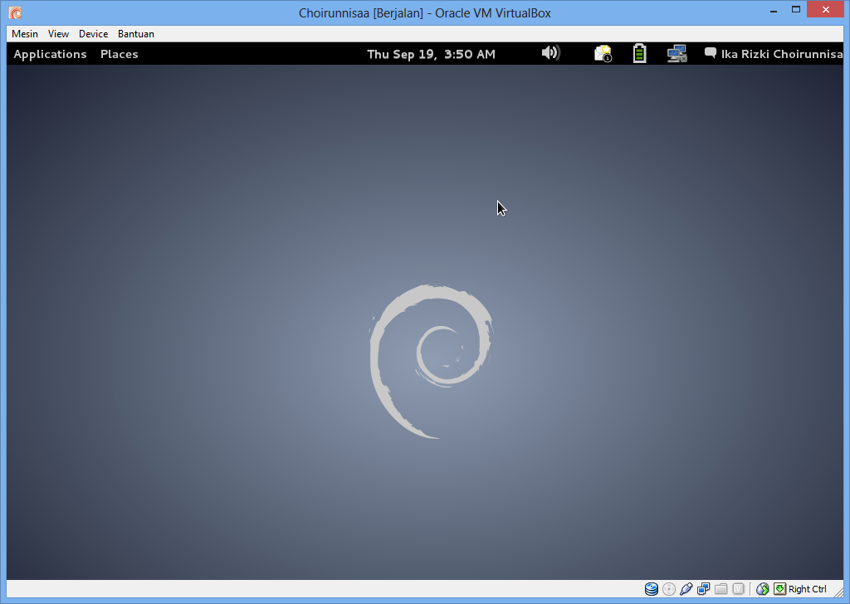

1. Shut down terlabih dahulu dengan menekan bagian pojok kanan berupa **nama user** pilh **shut down** dan selanjutnya akan mengatur jaringan

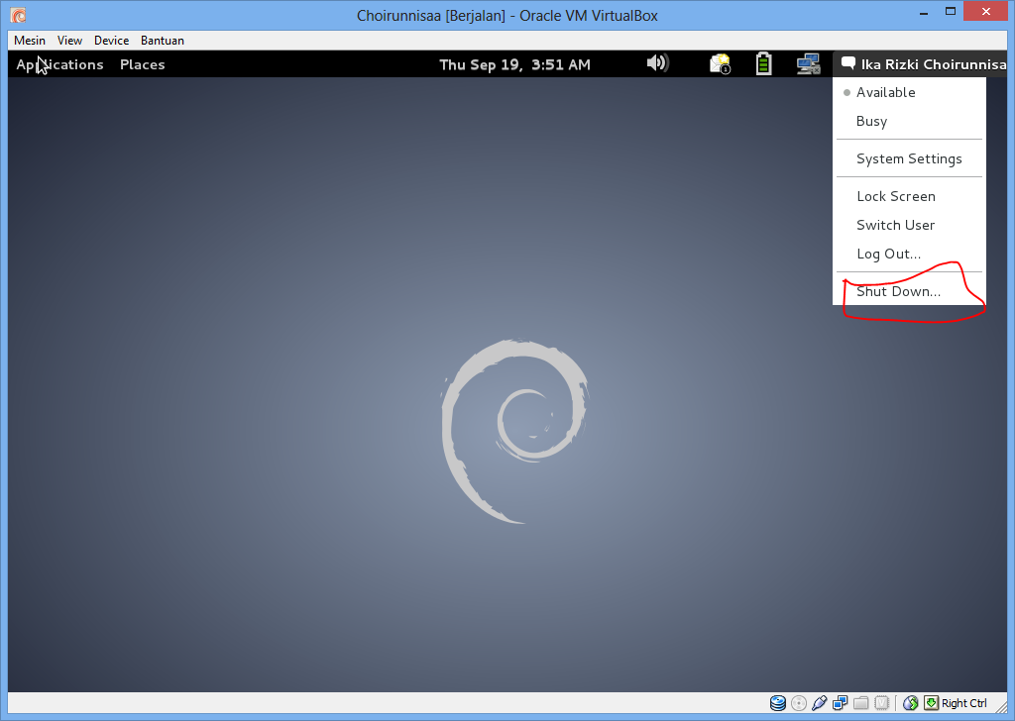

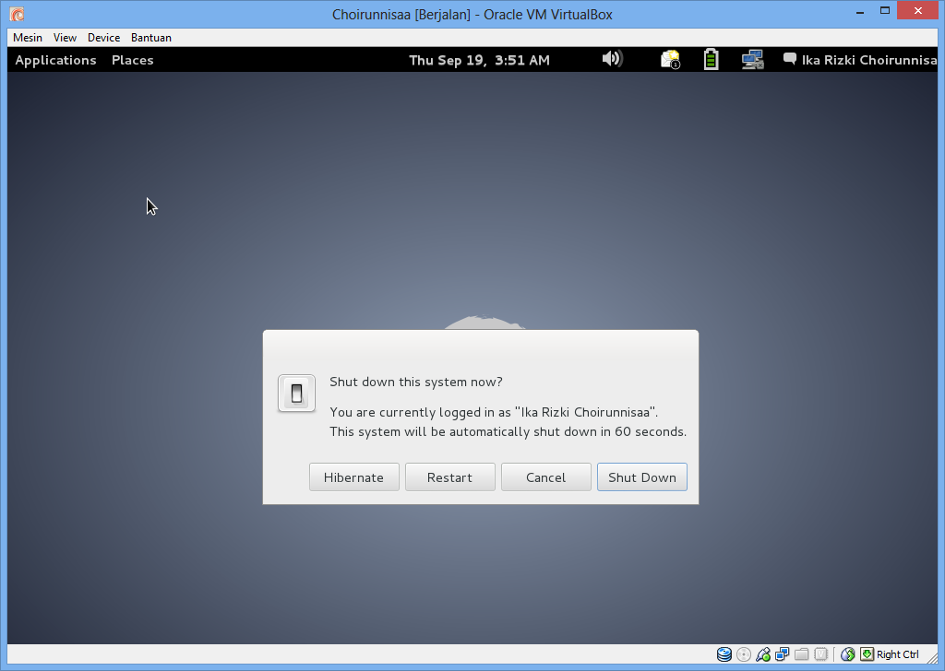

1. Untuk mengatur jaringan, maka pada tampilan awal memilih icon **setting 🡪 jaringan 🡪adapter 1🡪 checklist nyalakan adapter jaringan 🡪pada combo box attached to pilih NAT 🡪OK**

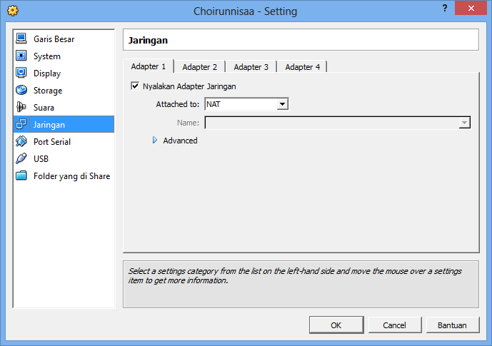

1. Pengaturan jaringan adapter 2 mengatur jaringan seperti berikut. Kemudian **OK**

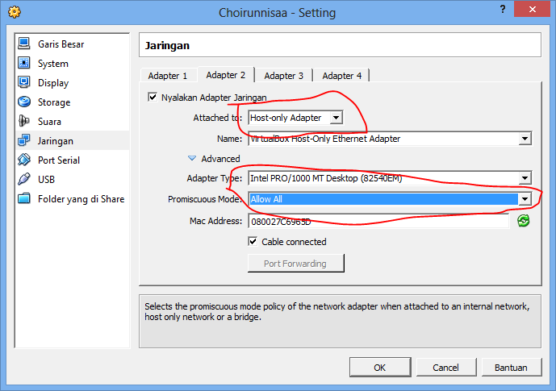

Kembali ke halaman depan klik icon **Start** maka akan tampil seperti berikut.

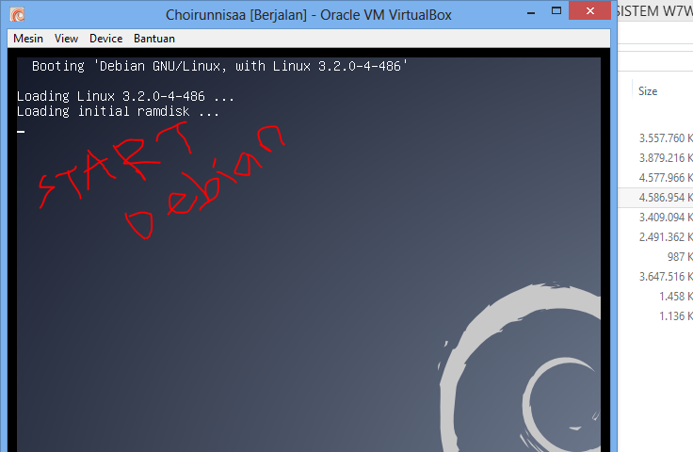

Setelah itu insert password kembali untuk log in.

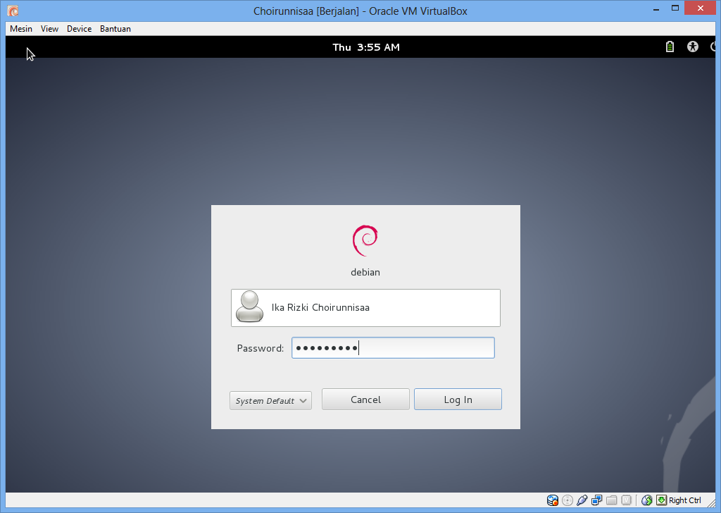

1. Mengatur **synaptic package manager** bertugas menghubungkan komputer dengan kumpulan aplikasi yang kemudian akan mendownload (dari server atau dari CD/DVD) dan kemudian menginstall aplikasi yang telah dipilih.

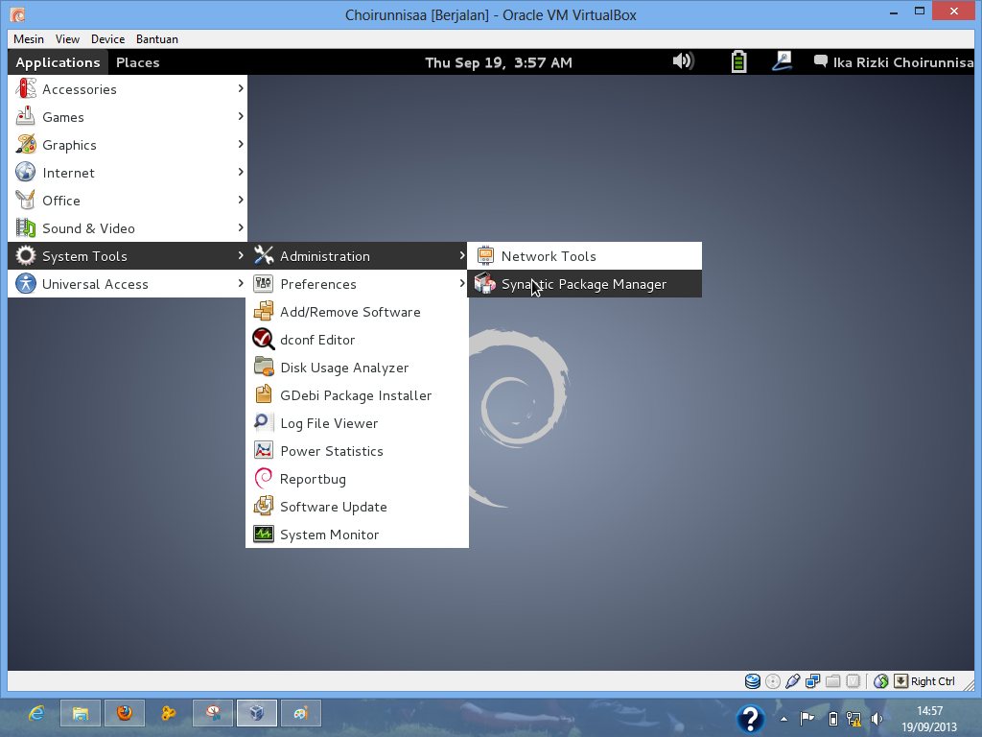

Setelah itu akan muncul seperti berikut.

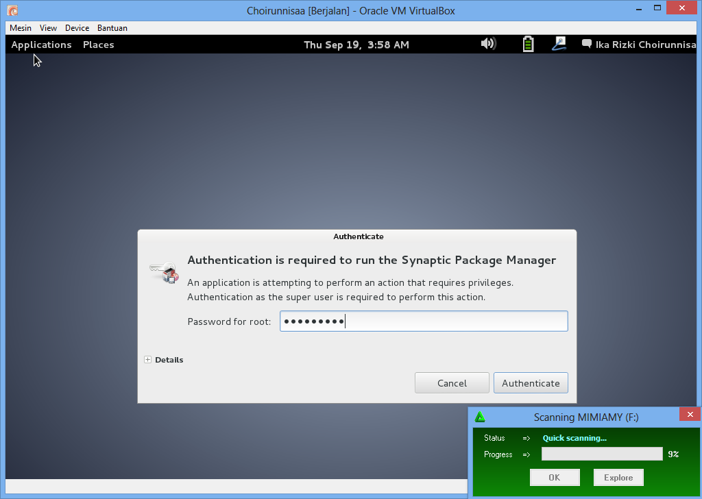

input password, klik authenticate

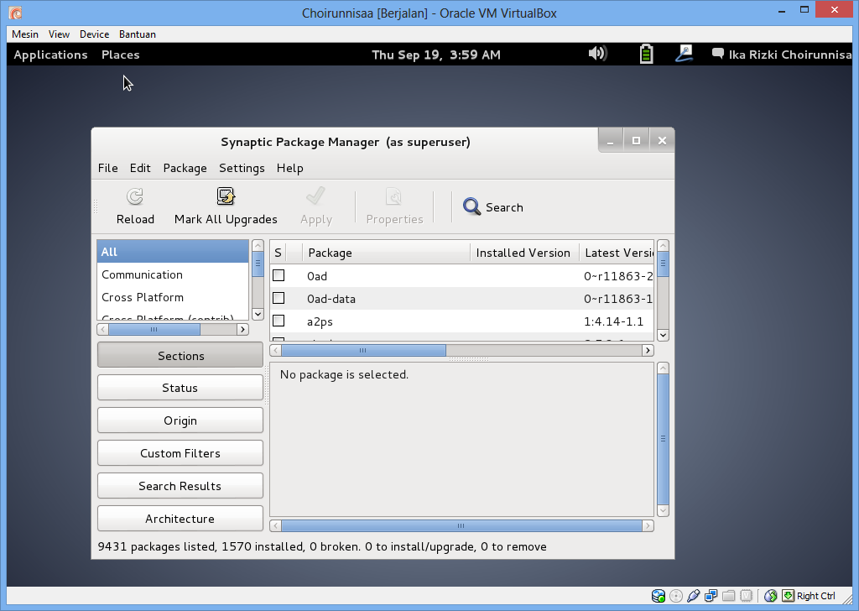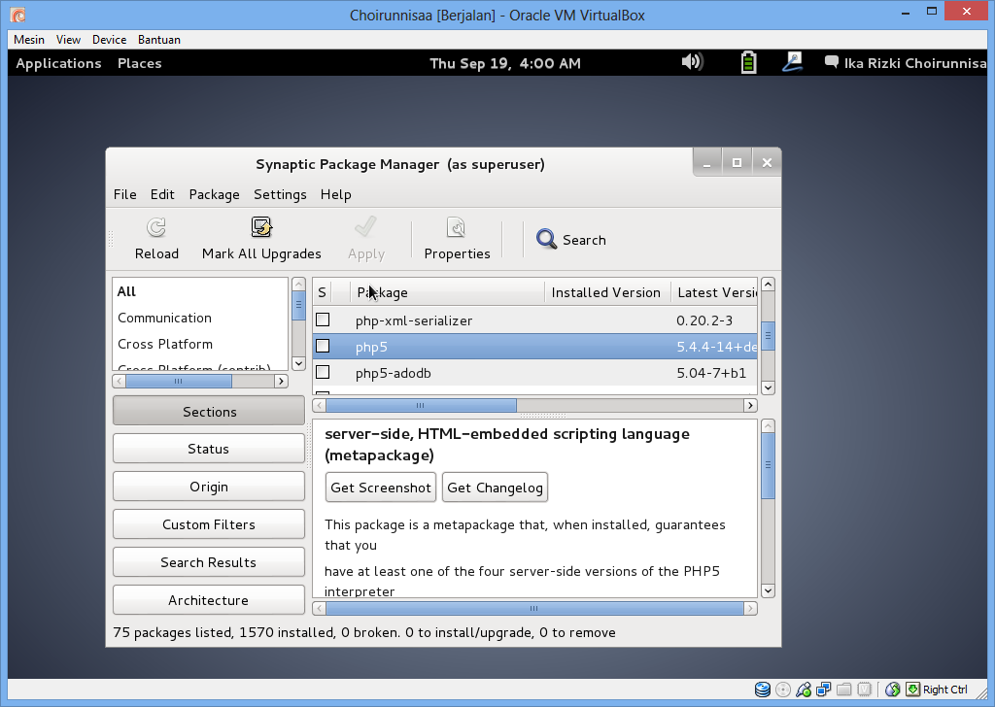

Pilih mark for instalation

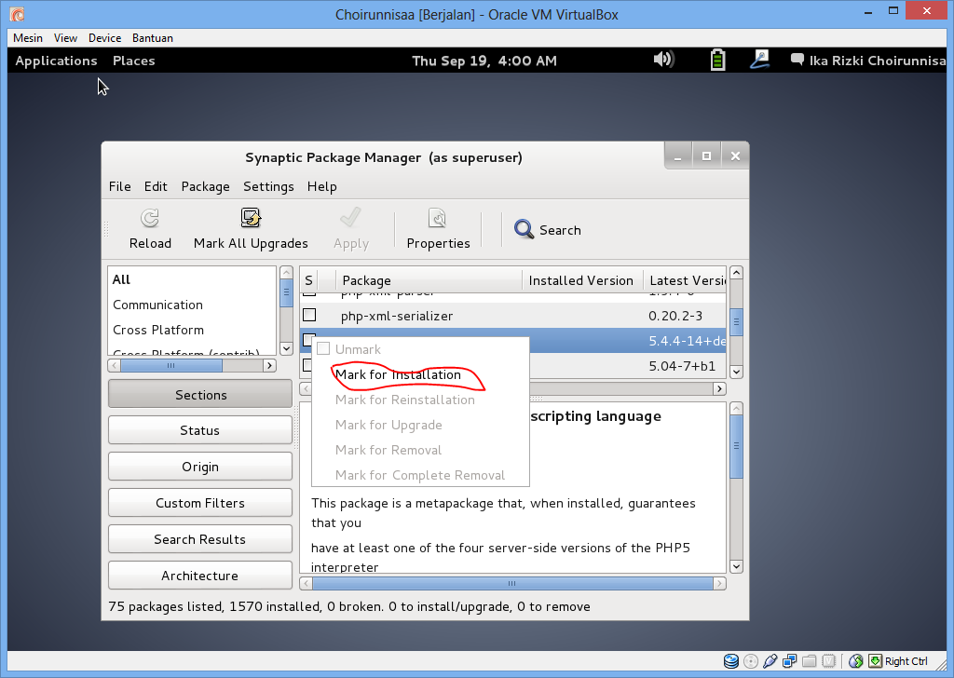

1. Pilih button mark, untuk menandai penambahan php5

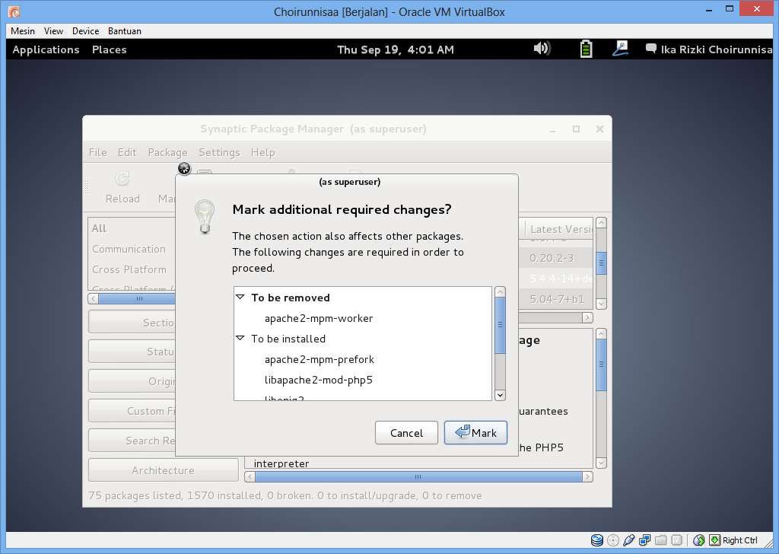

1. Menambahkan mysql-client 🡪 mark for instalation 🡪 mark

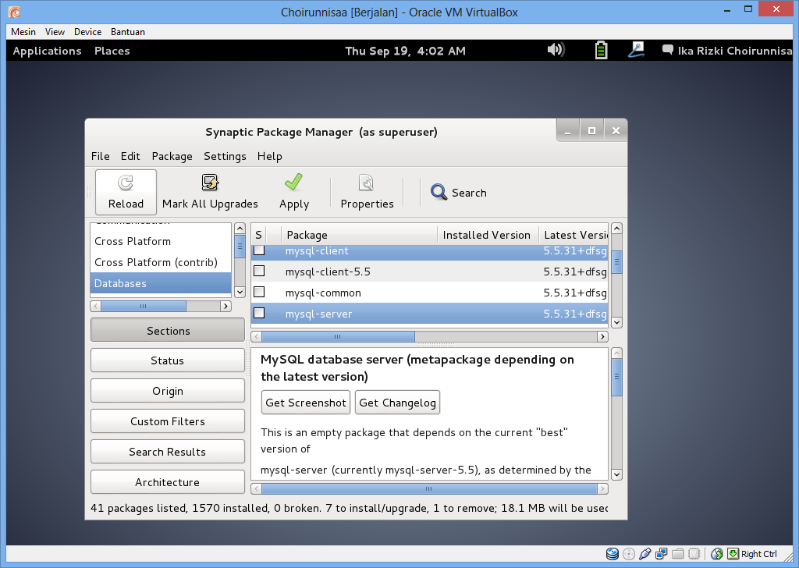

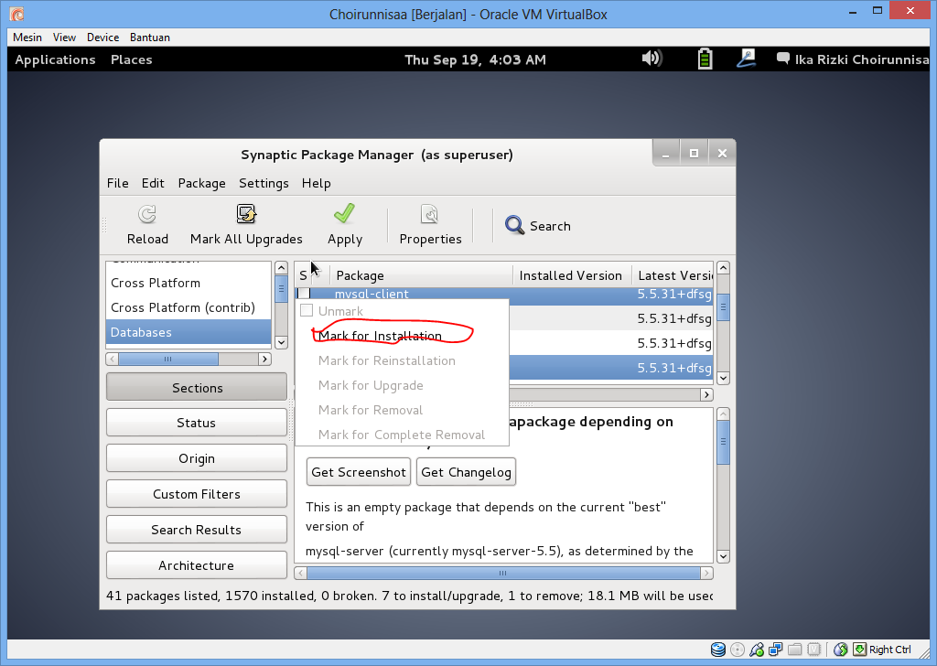

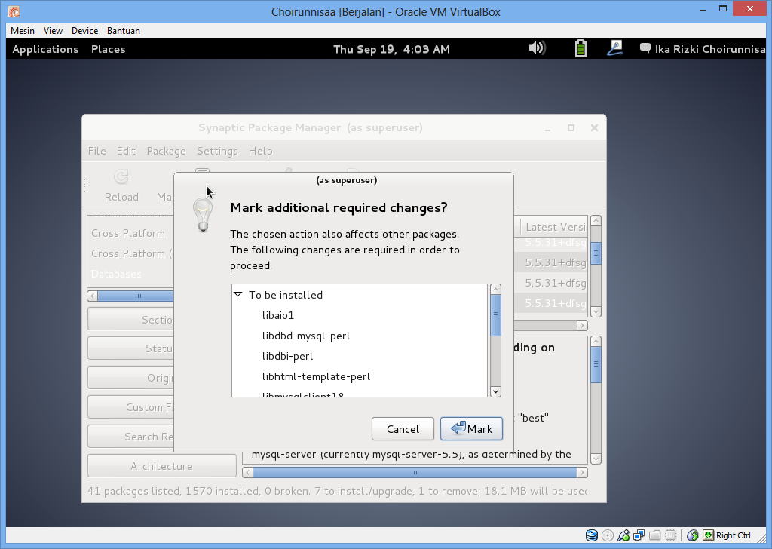

1. Muncul laporan sebelum melakukan mengaplikasikan, dan klik apply untuk mengaplikasikan 🡪OK

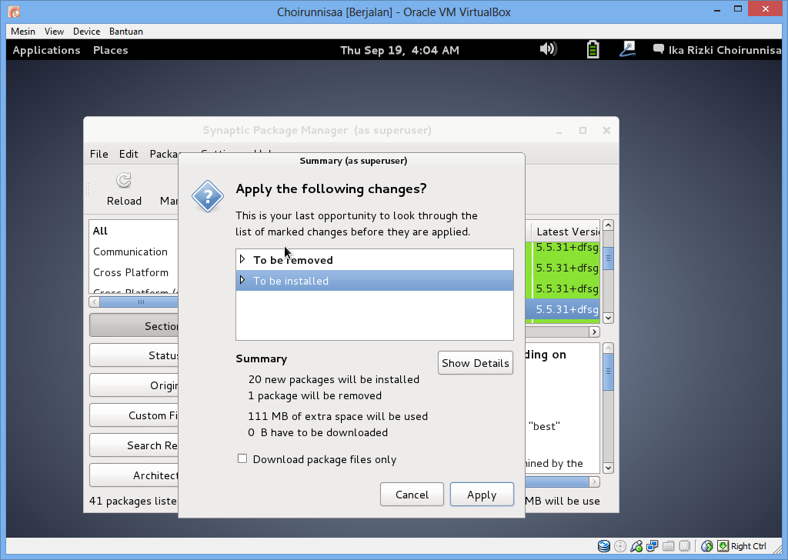

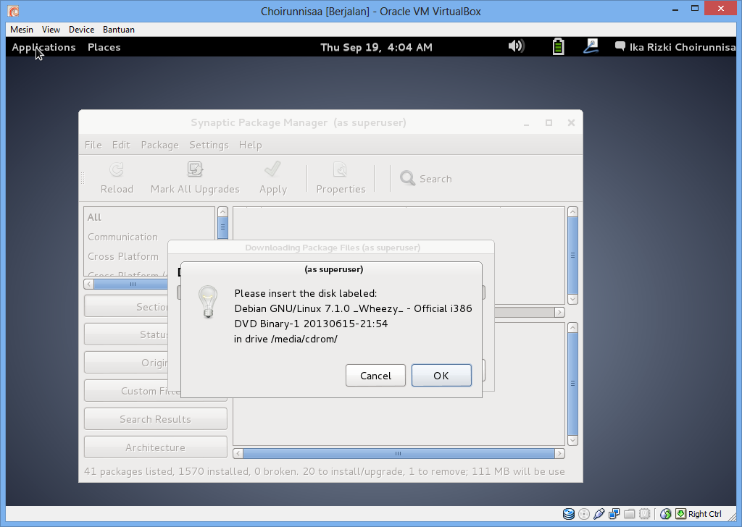

1. Masuk pada setting untuk insert disk 🡪OK

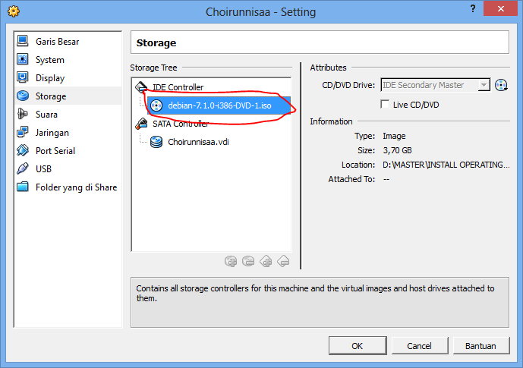

1. Muncul proses removing software / software yang telah di mark sebelumnya

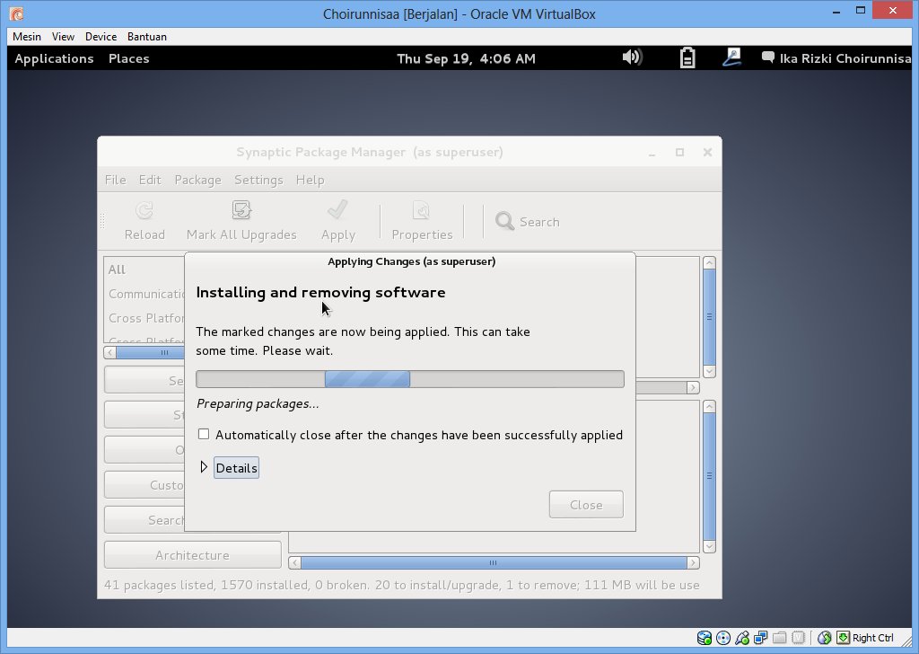

1. Konfigurasi mysql-server-5.5

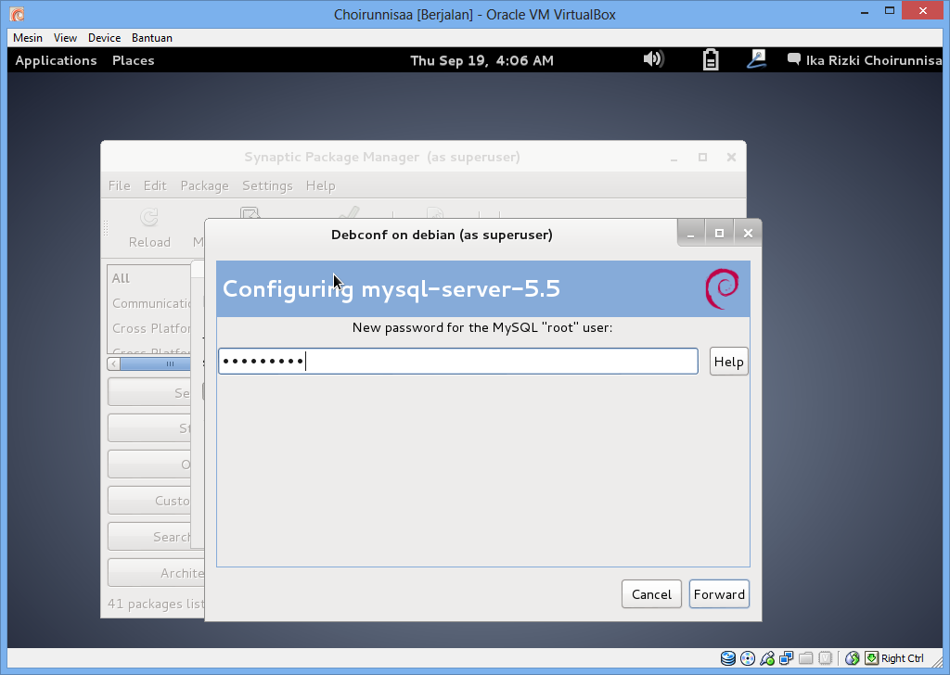

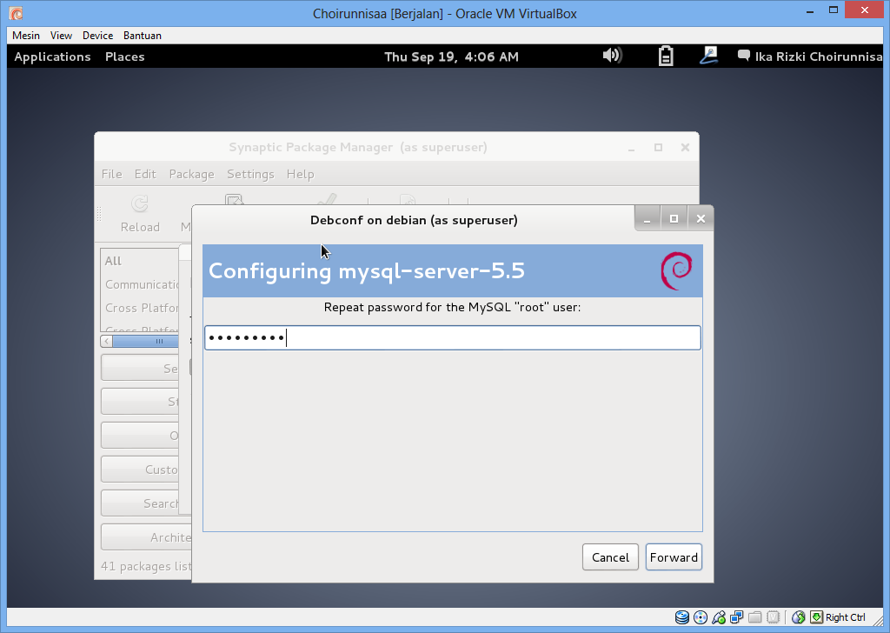

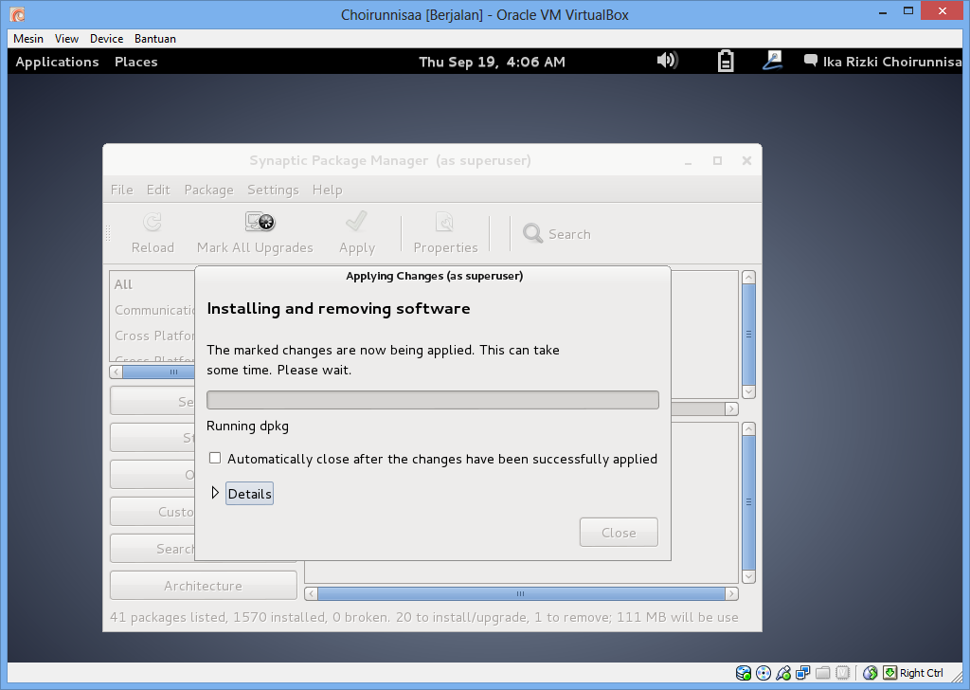

1. Perubahan telah berhasil 🡪close window

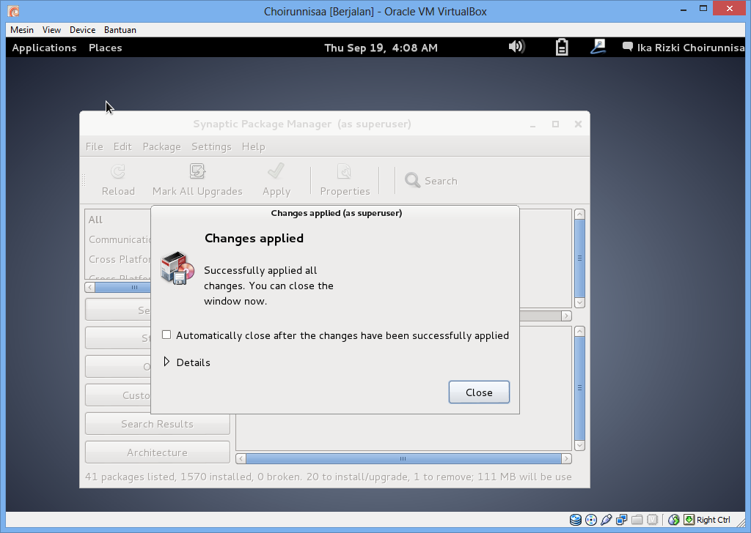

1. Pilih phpmyadmin🡪mark for installation🡪mark🡪 apply 🡪proses install software🡪configuring phpmyadmin🡪forward🡪forward🡪forward🡪forward🡪close

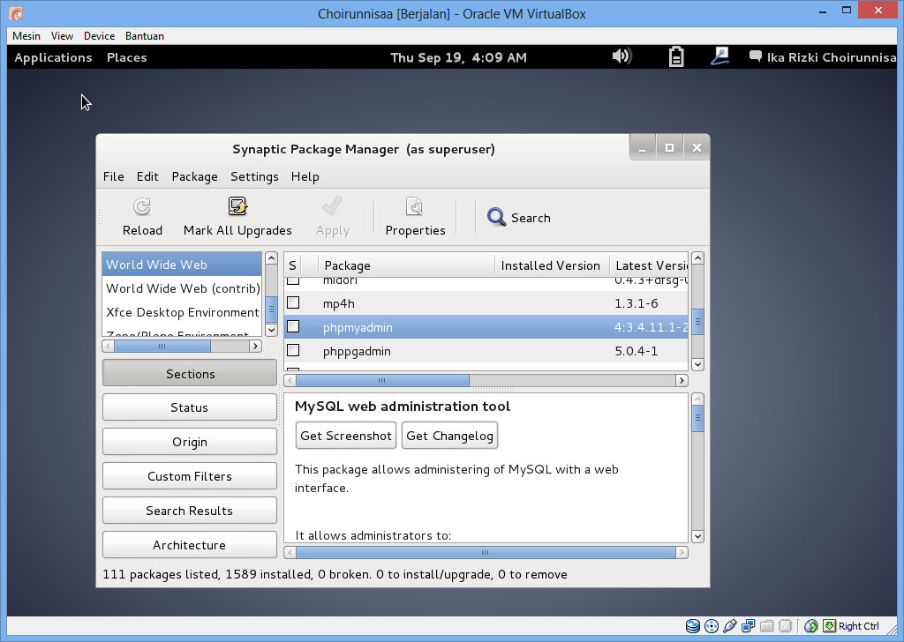

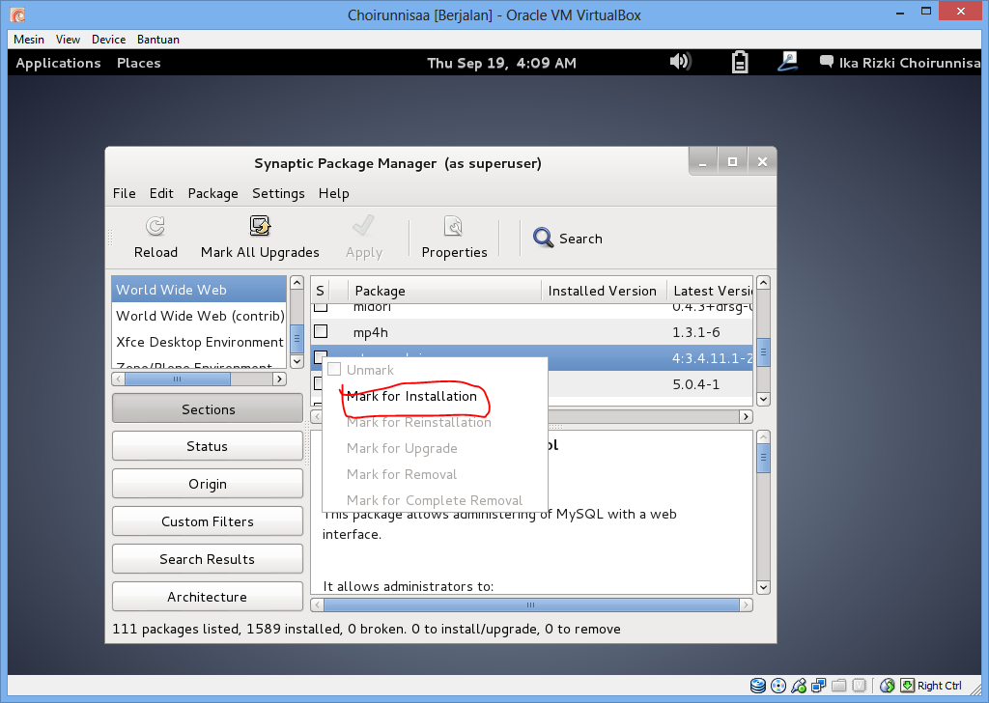

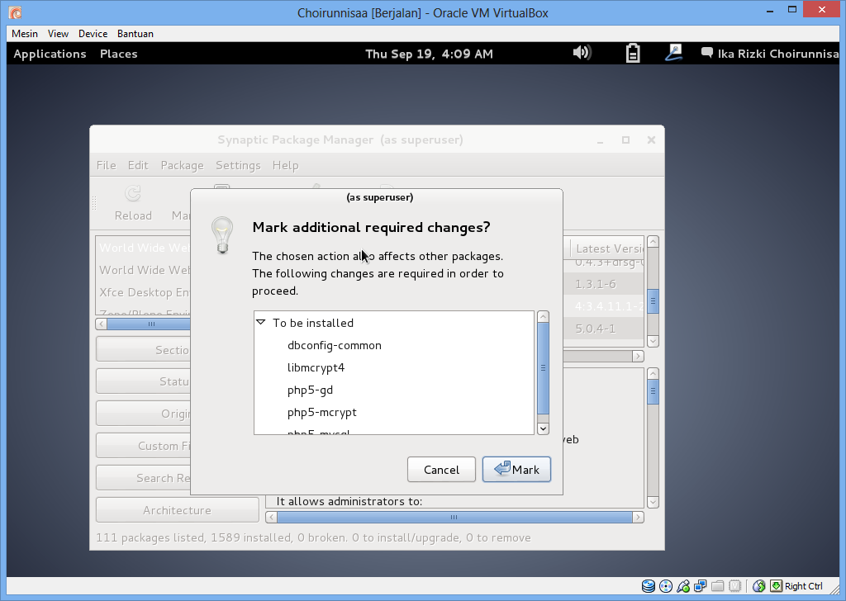

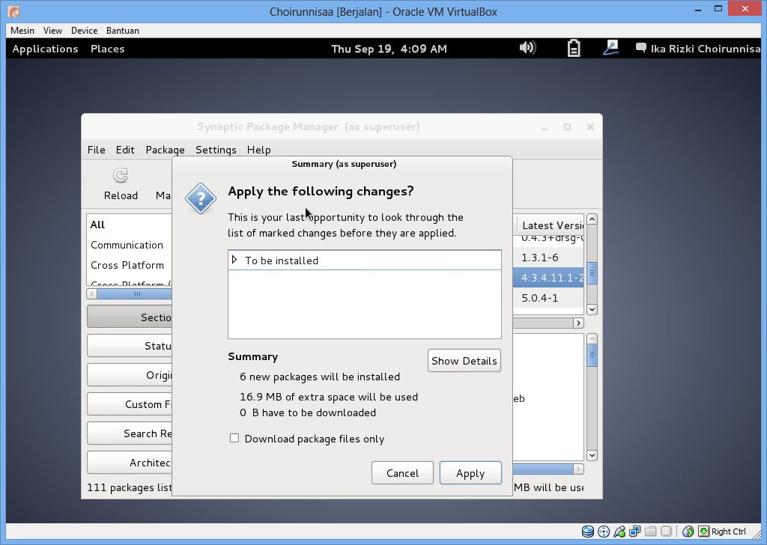

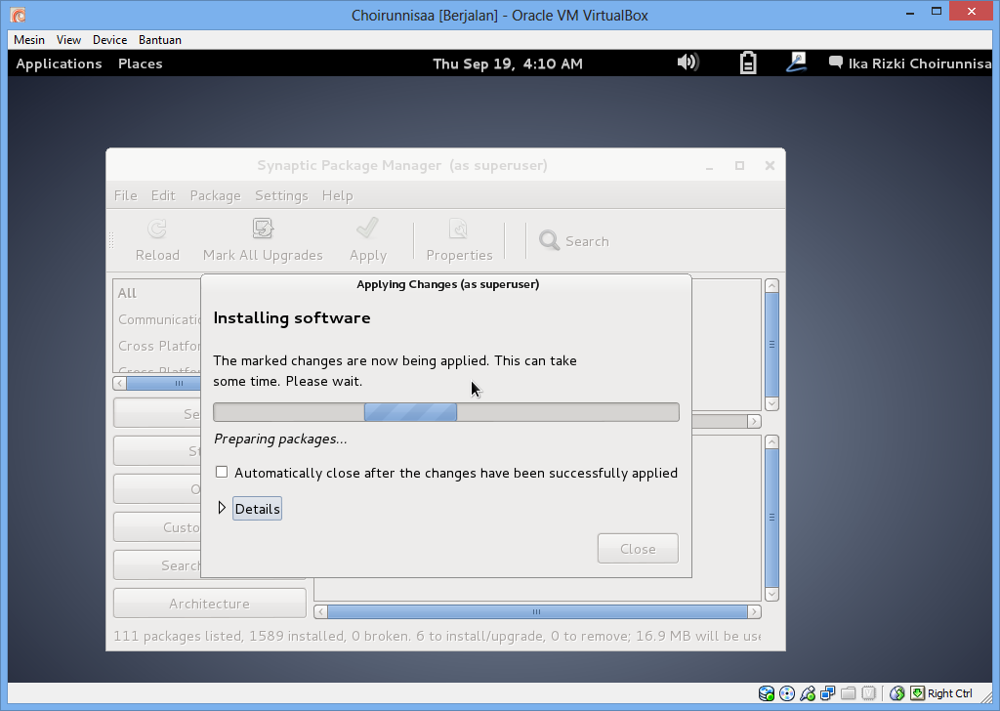

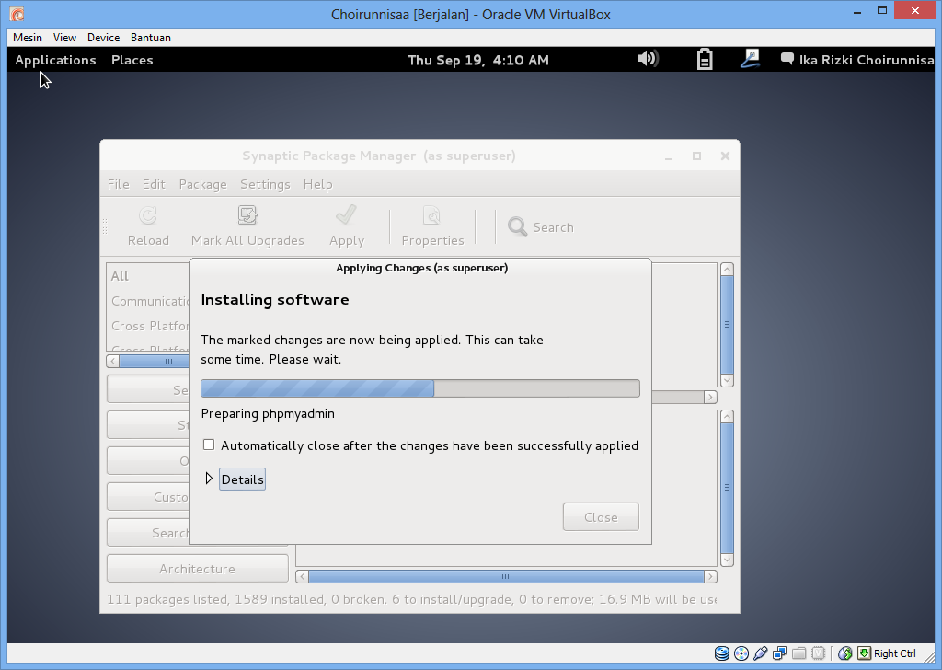

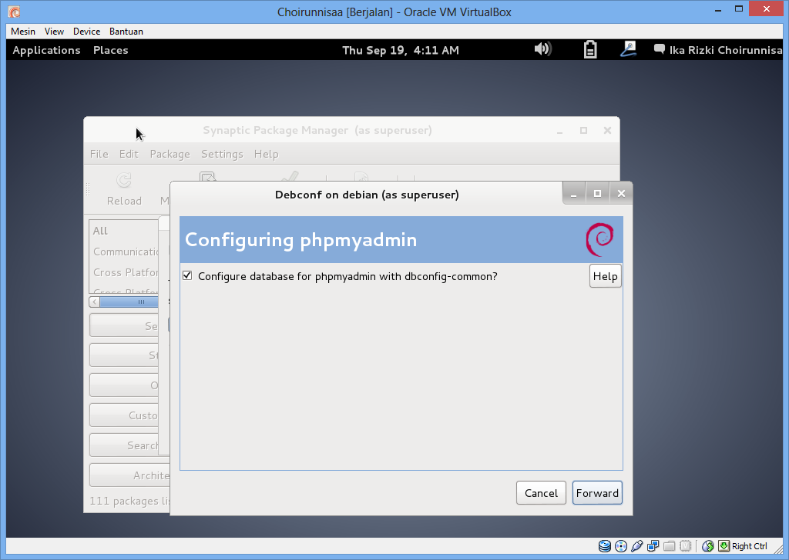

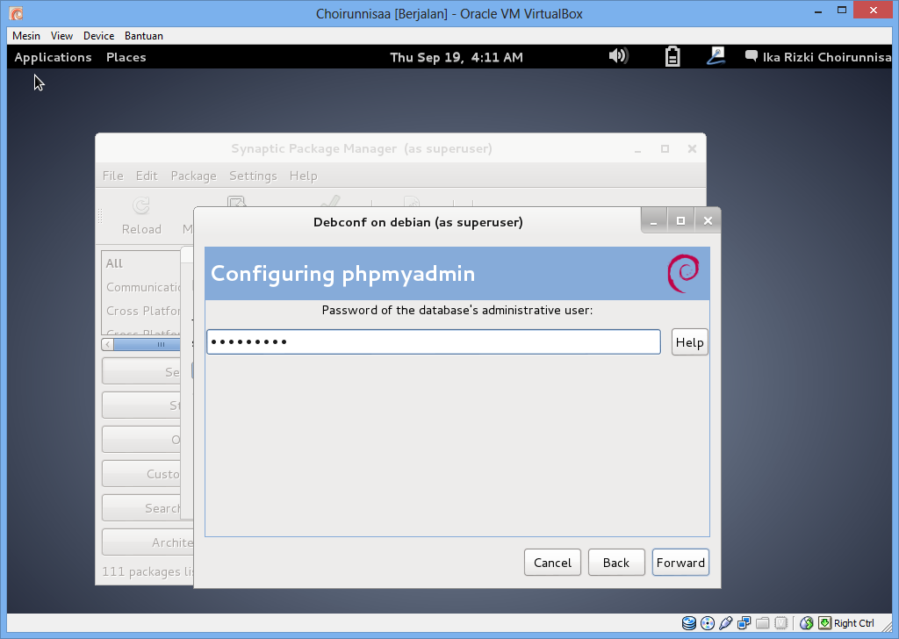

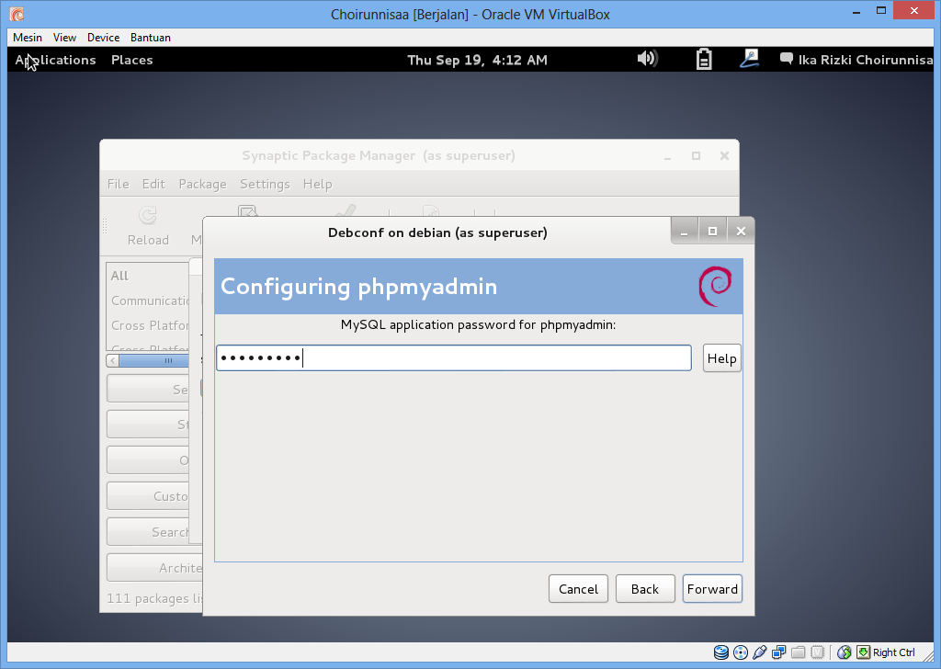

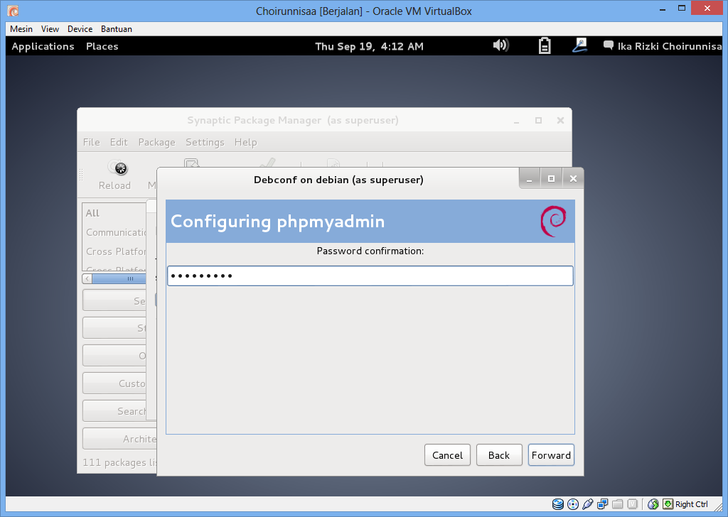

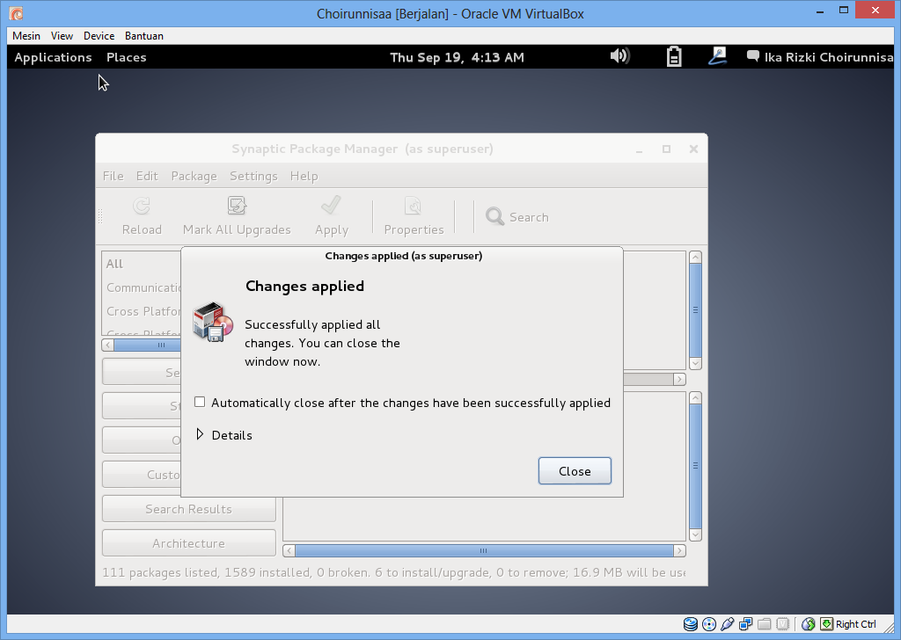

1. Selanjutnya pilih Applications 🡪 internet 🡪Iceweasel web browser

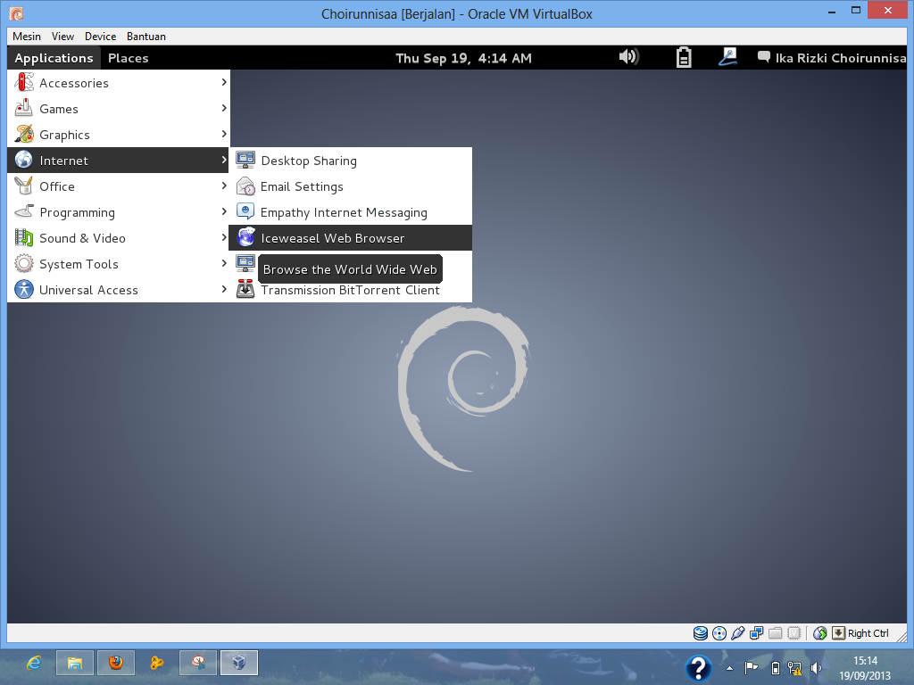

1. Menampilkan php MyAdmin🡪masukkan user name + Password 🡪Go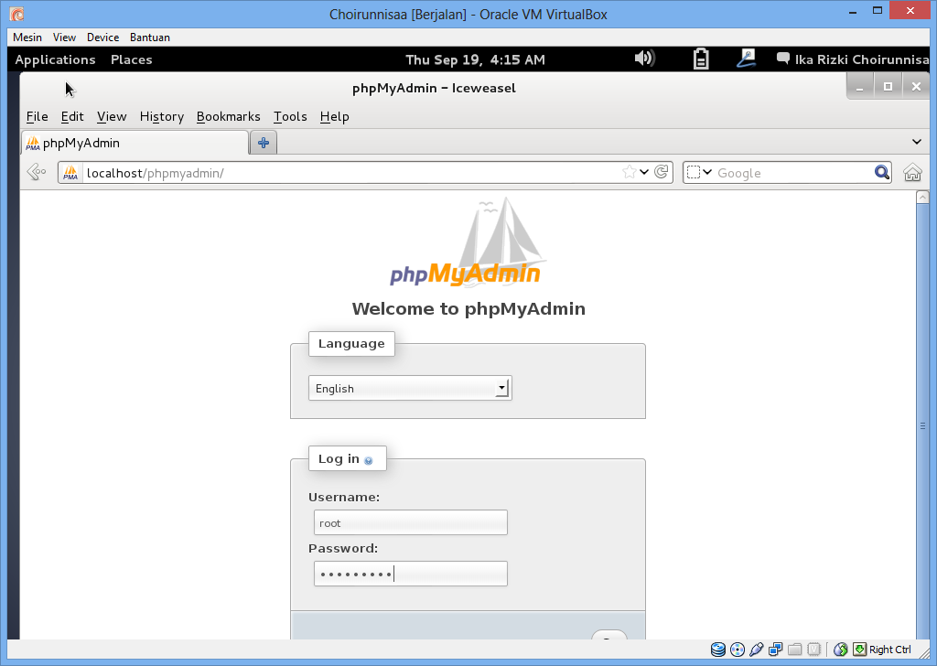
2. Klik pada pojok kanan atas bagian username, pilih system settings

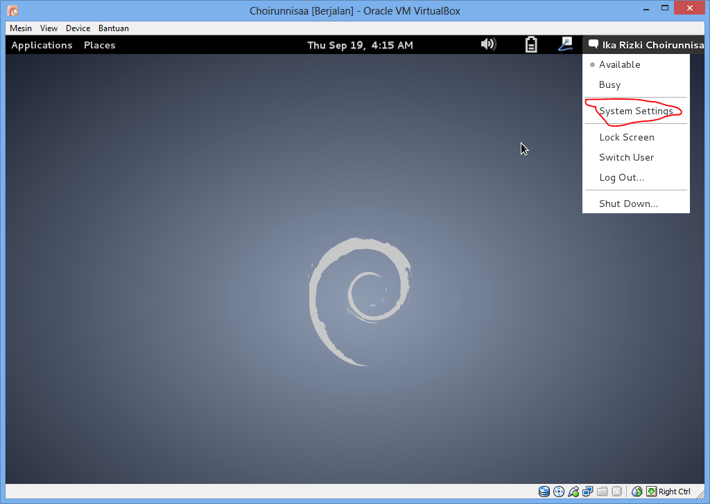

1. Muncul window system setting 🡪pilih network

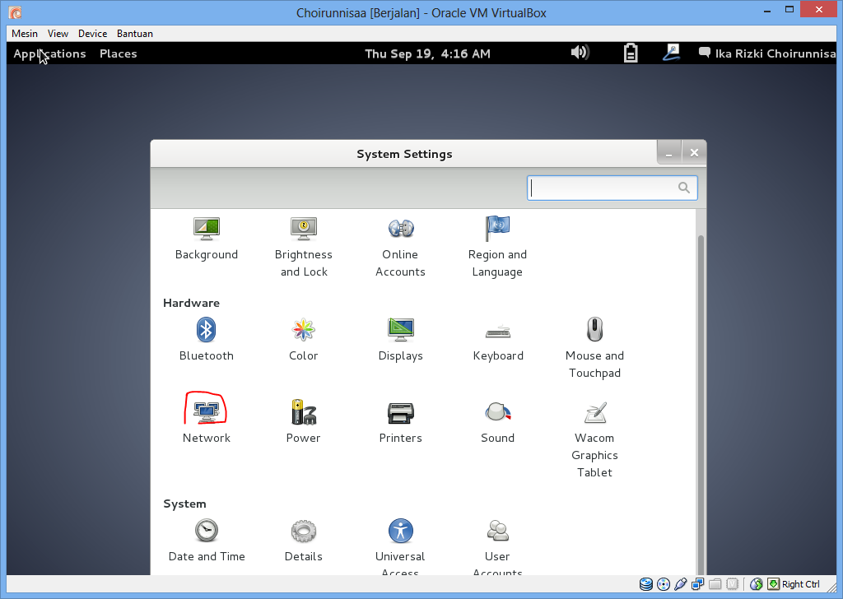

1. Selanjutnya muncul window network. Perhatikan IP Address : 192.168.56.101

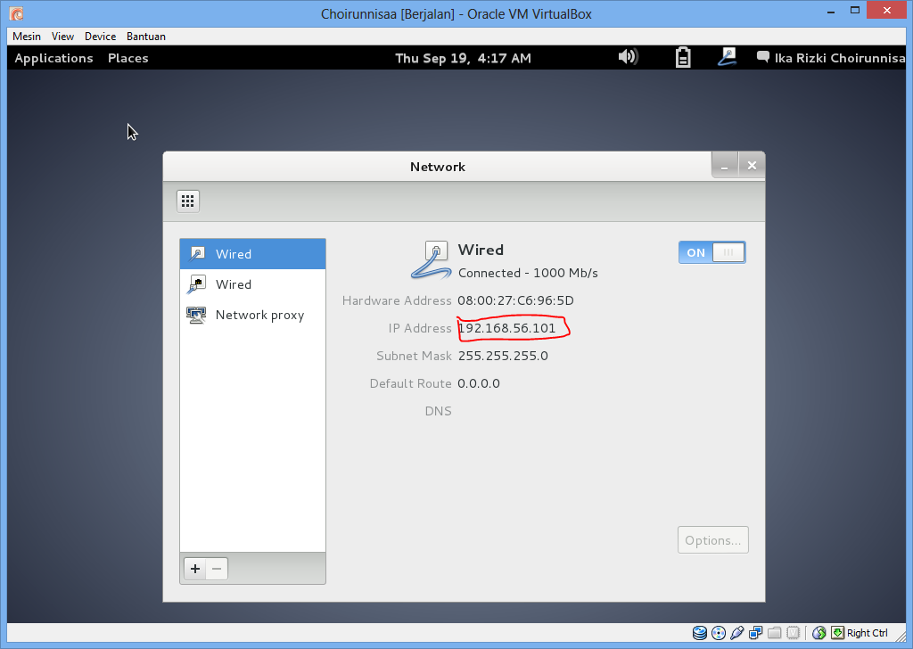

1. Buka windows explorer 🡪 computer 🡪Local Disc C🡪Windows 🡪System32🡪Drivers🡪etc 🡪buka hosts

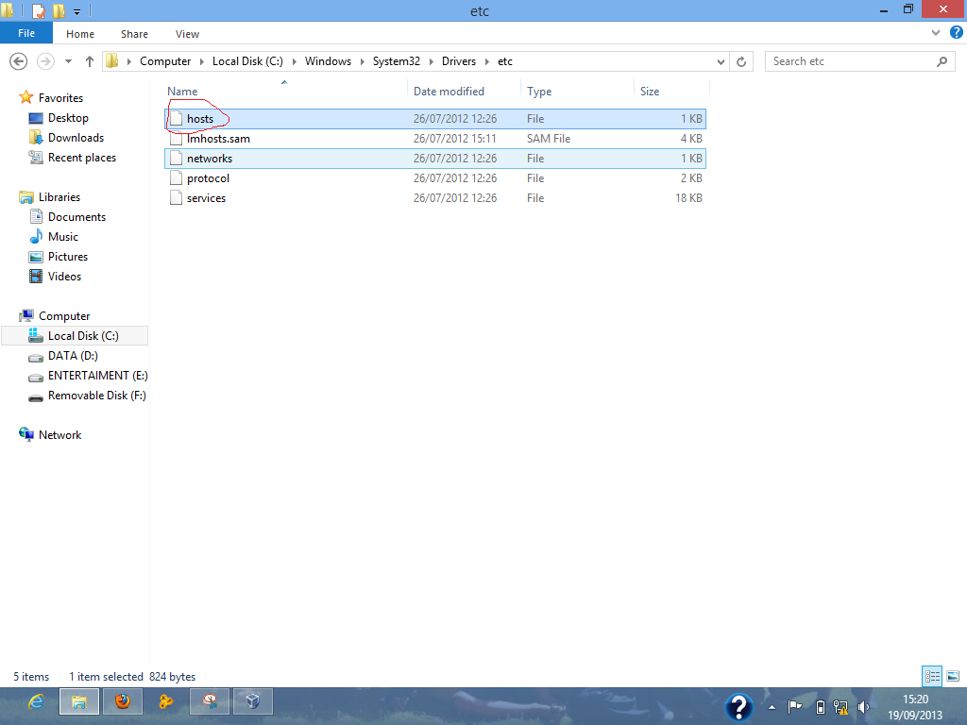

1. Kemudian tambahkan sesuai dengan yang diberi tanda merah sebagai berikut

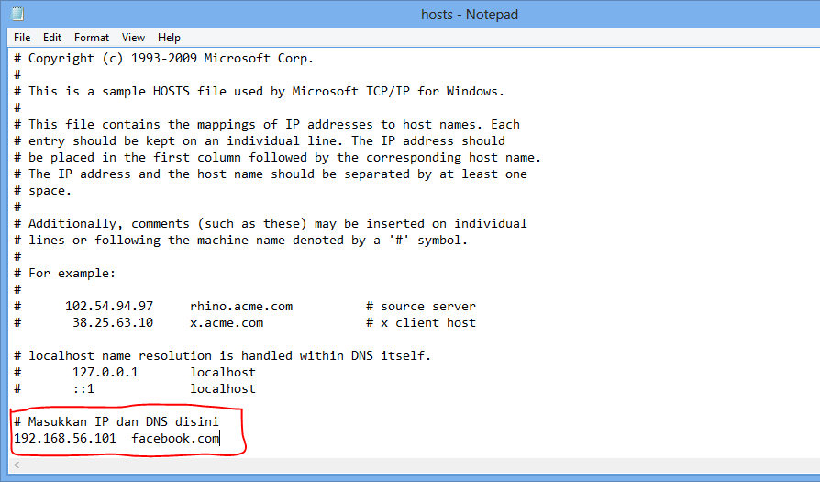

1. Kemudian buka browser 🡪 ketikkan facebook.com/phpmyadmin/🡪 log In dengan memasukkan username dan password(untuk menguji)

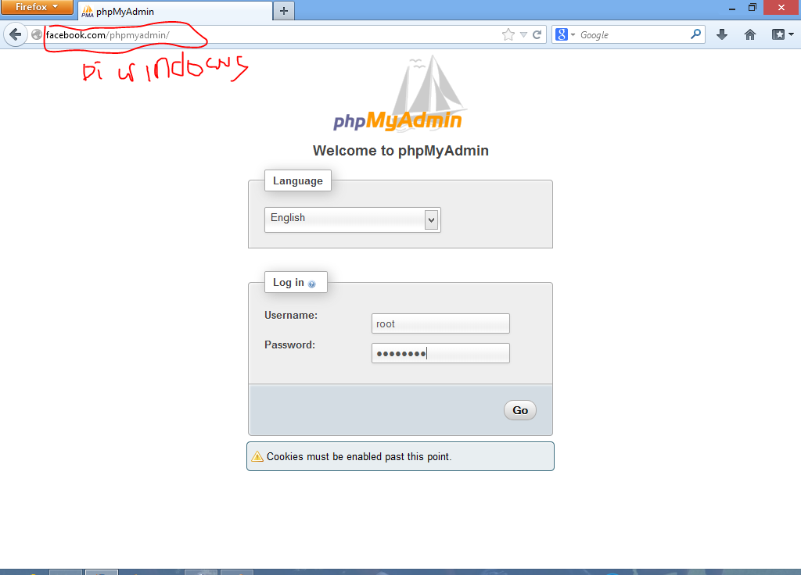

1. Kemudian Install winscp

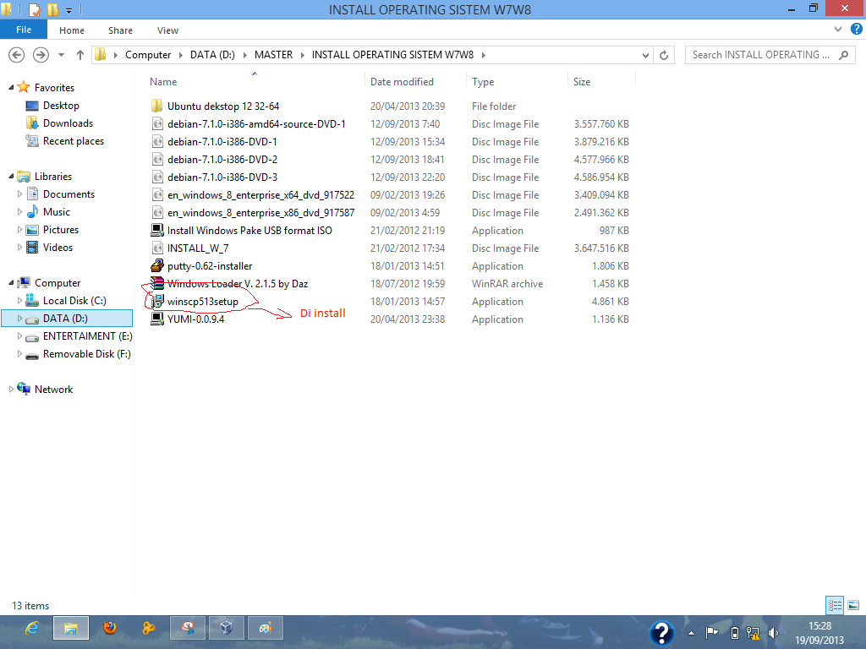

1. Setelah install, buka winSCP

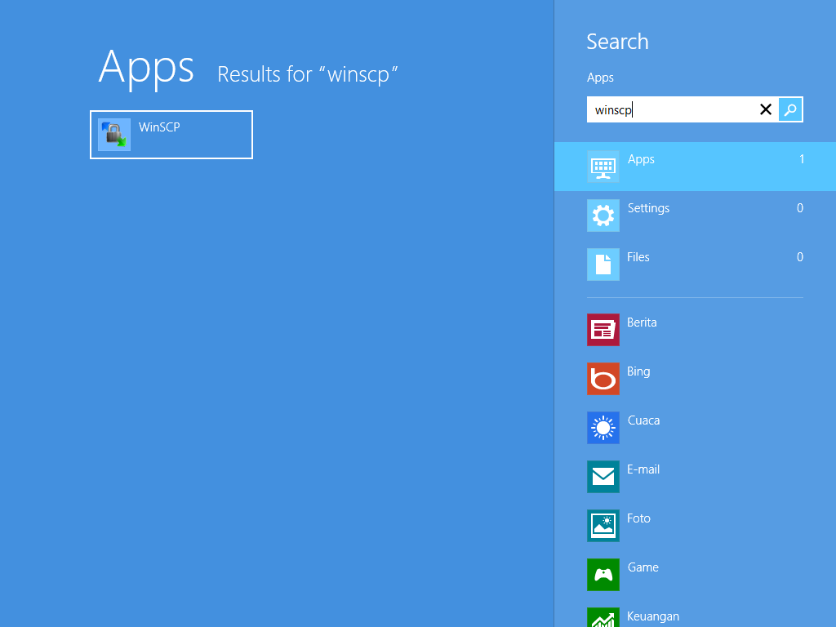

1. Berikutnya mengisikan Host name dengan Facebook.com, isi username dan password🡪Login

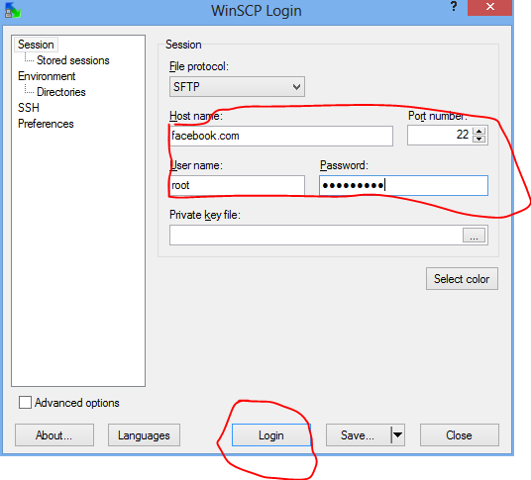

1. Warning untuk tetap terus terhubung atau tidak

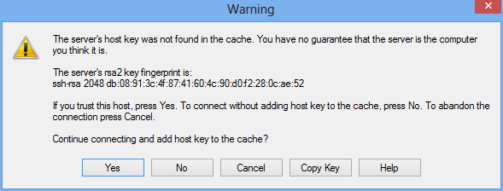

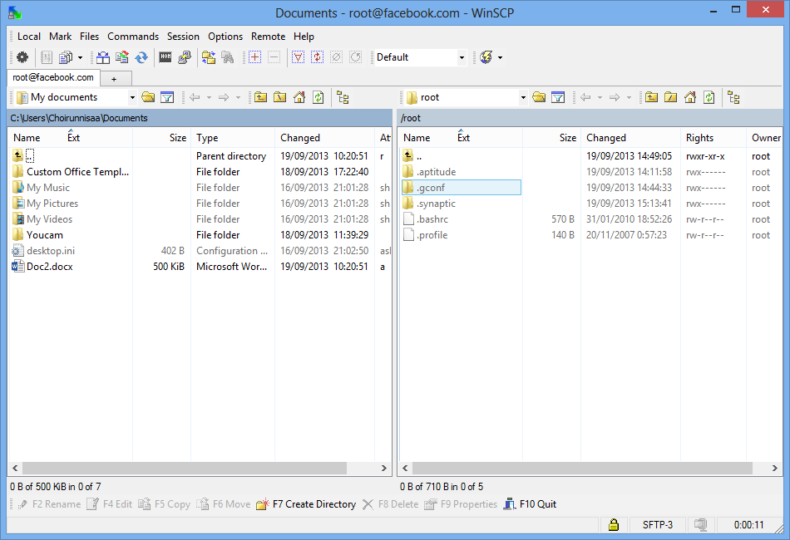

1. Mencopy kan index.html ke local directory dengan cara drag file ke lokasi yang dituju.

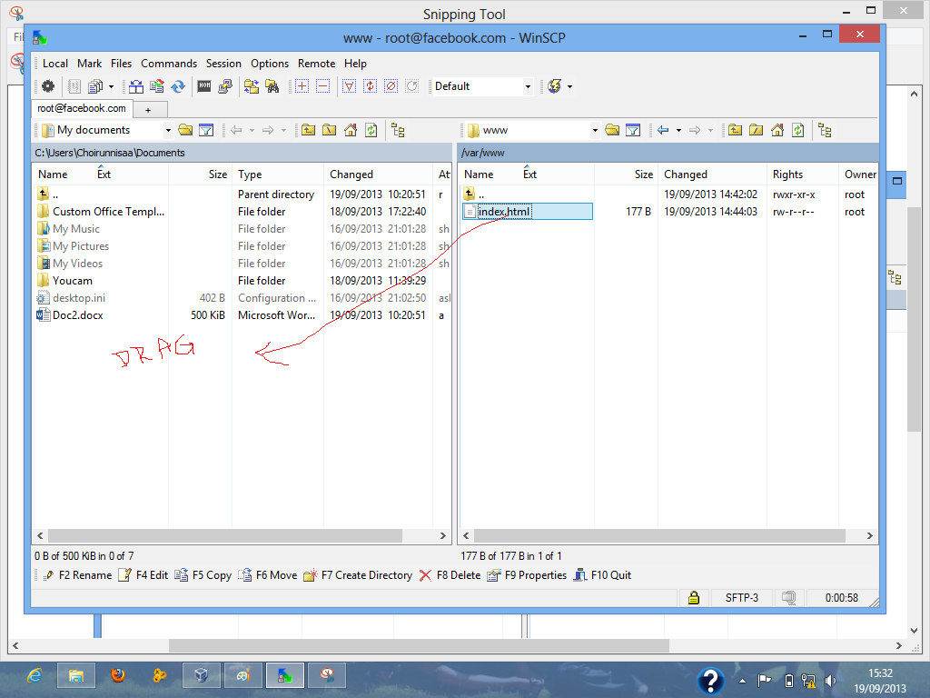

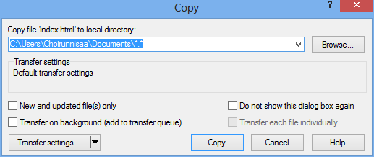

1. Membuak file index.html dan mengetikkan “ini akan diganti” untuk pengecekan

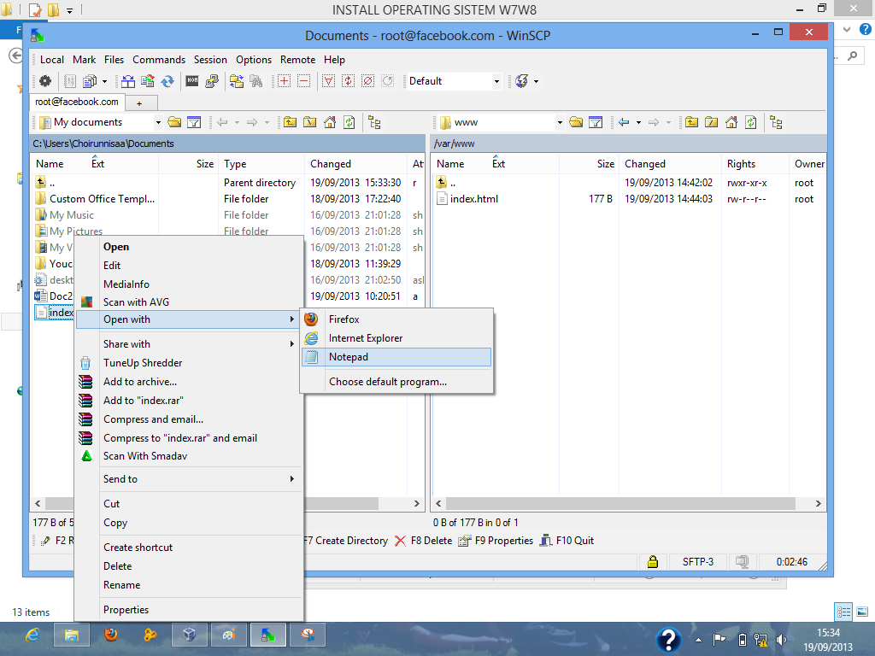

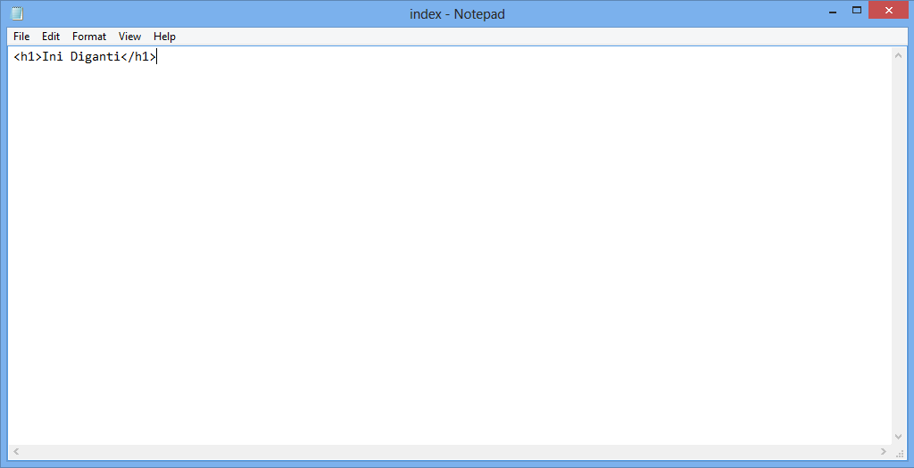

1. Drag kembali ke remote directory

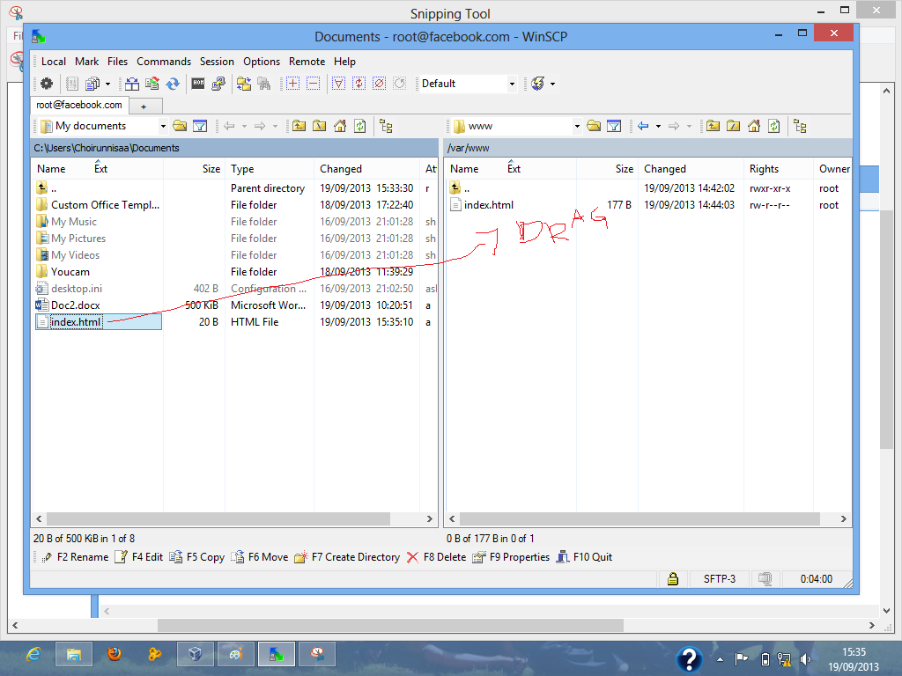

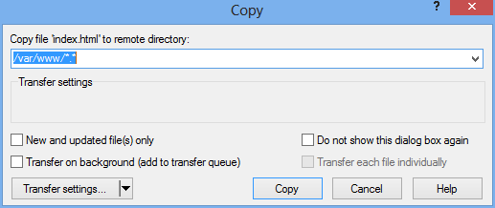

1. Mengecek diweb browser dengan alamat facebook.com

